**บทที่ 1**

**บทนำ**

**ความเป็นมาและความสำคัญของโครงงาน**

ในปัจจุบัน ประเทศไทยมีผู้ป่วยโรคเรื้อรัง อันได้แก่ โรคเบาหวานและโรคความดันโลหิตสูงอยู่เป็นจำนวนมาก ซึ้่งโรคเรื้อรังที่กล่าวมาข้างต้นนั้นไม่มีทางการรักษาที่หายขาด ดังนั้นกระทรวงสาธารณสุขจึงมีนโยบายที่จะควบคุมและเฝ้าระวังโรคดังกล่าวให้มีโอกาสในการเกิดโรคลดน้อยลง หรือปรับระดับความมรุนแรงให้ต่ำลง ซึ่งการควบคุมและเฝ้าระวังโรคเรื้อรังนั้นอยู่ภายใต้นโยบาย ปิงปองจราจรชีวิต 7 สี โดยมีแนวทางคือ จัดระดับความรุนแรงของผู้ป่วยโรคเบาหวานและโรคความดันโลหิตสูงเป็นแต่ละระดับ แล้วใช้สีต่างๆในการสื่อความหมาย นอกจากการจัดระดับความรุนแรงของโรคตามสีต่างๆแล้ว นโยบายดังกล่าว ยังได้มีการเฝ้าระวังรวมไปถึงการเยี่ยมบ้านผู้ป่วย เพื่อศึกษาชีวิตความเป็นอยู่ของผู้ป่วยและใช้ในการวินิจฉัยต่างๆอีกด้วย

ด้วยเหตุนี้ จึงเป็นที่มาของการทำระบบสารสนเทศทางภูมิศาตร์เพื่อการบูรณาการสาธารณสุข ซึ่งระบบนี้จะใช้สำหรับกำหนดพิกัดที่อยู่หรือบ้านของผู้ป่วยบนแผนที่จาก Google Map โดยจะระบุ ที่อยู่ ชื่อผู้ป่วย ระดับความรุนแรงของอาการที่ป่วย รูปภาพและรายละเอียดต่างๆของผู้ป่วยเอาไว้ เพื่อที่จะดูได้ว่าในเขตพื้นที่ใดๆ มีผู้ป่วยเรื้อรัง อันได้แก่ โรคเบาหวานและโรคความดันโลหิตสูงมากน้อยเพียงใด นอกจากนั้นแล้วยังสามารถใช้แผนที่นั้นติดตามการรักษาผู้ป่วยจากเหตุฉุกเฉินได้อย่างทันท่วงที โดยระบบนี้สามารถทำงานได้ทั้งในweb browser และโทรศัพท์มือถือในระบบปฎิบัติการ Android

**วัตถุประสงค์ของการจัดทำโครงงานพิเศษ**

1. เพื่อให้บุคลากรสามารถทราบตำแหน่งที่อยู่ของผู้ป่วยได้อย่างชัดเจน

2. เพื่อให้การช่วยเหลือผู้ป่วยในกรณีฉุกเฉินได้อย่างทันท่วงที

3. เพื่อให้บุคลากรสามารถวางแผนการดูแลผู้ป่วยที่ต้องดูแลพิเศษได้อย่างมีประสิทธิภาพมากยิ่งขึ้น

**ขอบเขตของการทำโครงงานพิเศษ**

1. พื้นที่ตัวอย่างคือ พื้นที่ที่อยู่ในความรับผิดชอบของโรงพยาบาลส่งเสริมสุขภาพตำบลบางพลวง ตำบลบางพลวง อำเภอบ้านสร้าง จังหวัดปราจีนบุรี โดยมีหน่วยงานสำนักงานสาธารณสุขจังหวัดปราจีนบุรีเป็นผู้ดูแล

2. ส่วนของ Web Application

2.1 กระบวนการในส่วนของการ Login

2.1.1 สามารถรับการป้อน Username และ Password โดยใช้ Username และ Password เดียวกับหน่วยบริการปฐมภูมิ (Primary Care Unit) ได้

2.1.2 สามารถเก็บการทำงานของ User ได้ว่า มีการทำงานเพิ่ม ลบ หรือ แก้ไขข้อมูลในฐานข้อมูลในส่วนใด และเวลาใด

2.2 กระบวนการในส่วนของการเพิ่ม ลบและแก้ไขข้อมูล

2.2.1 สามารถเพิ่มพิกัดตำแหน่งที่อยู่ของผู้ป่วย และเก็บลงในฐานข้อมูลได้

2.2.2 สามารถแก้ไขพิกัดตำแหน่งที่อยู่ของผู้ป่วยและเก็บลงในฐานข้อมูลได้

2.2.3 สามารถทำการลบพิกัดตำแหน่งที่อยู่ของผู้ป่วยจากฐานข้อมูลได้

2.2.4 สามารถเพิ่มรูปภาพของผู้ป่วยและรูปภาพที่อยู่แล้วเก็บลงในฐานข้อมูลได้

2.2.5 สามารถลบรูปภาพของผู้ป่วยและที่อยู่ออกจากฐานข้อมูลได้

2.3 กระบวนการในส่วนของการแสดงผล

2.3.1 สามารถแสดงสีของผู้ป่วยได้ว่าผู้ป่วยเป็นโรคเรื้อรัง (โรคเบาหวานและความดันโลหิตสูง) อยู่ในระดับใด เช่น

- สีขาว หมายถึง บุคคลปกติ

- สีเขียวอ่อน หมายถึง กลุ่มเสี่ยง

-สีเขียวแก่ หมายถึง กลุ่มผู้ป่วยเรื้อรังระดับ 0

-สีเหลือง หมายถึง กลุ่มผู้ป่วยเรื้อรังระดับ 1

-สีส้ม หมายถึง กลุ่มผู้ป่วยเรื้อรังระดับ 2

-สีแดง หมายถึง กลุ่มผู้ป่วยเรื้อรังระดับ 3

-สีดำ หมายถึง กลุ่มผู้ป่วยเรื้อรังที่มีโรคแทรกซ้อน

2.3.2 สามารถแสดงสีของบ้านผู้ป่วยได้ว่าเป็นสีอะไร โดยใช้สีในระดับที่รุนแรงที่สุดของผู้ป่วยที่อาศัยอยู่ในครัวเรือนหรือพิกัดนั้นๆ (อ้างอิงสีผู้ป่วยจากข้อ 2.3.1)

2.3.3 สามารถแสดงแผนที่จาก Google Map ได้ว่า ในพื้นที่รับผิดชอบของหน่วยงานสาธารณสุขนั้นมีผู้ป่วยในระดับใดบ้าง โดยแสดงในรูปแบบพิกัดจุดว่าพิกัดใดเป็นบ้านสีใด

2.3.4 เมื่อคลิกที่พิกัดจุดบนแผนที่จาก Google Map สามารถแสดงรายละเอียดของพิกัดจุดนั้นได้ดังต่อไปนี้

- ที่อยู่จากพิกัดจุดนั้นๆ

- รูปภาพที่อยู่อาศัยของพิกัดจุดนั้นๆ

- รายชื่อผู้ป่วย ระดับสี โรคที่ป่วยของผู้ป่วยทุกคนในพิกัดจุดนั้น

2.3.5 เมื่อคลิกที่ชื่อผู้ป่วย (จากข้อ 2.3.4) สามารถแสดงประวัติรายละเอียดและรูปถ่ายของผู้ป่วยได้

2.3.6 สามารถเรียกดูพื้นที่เฉพาะที่มีผู้ป่วยโรคเบาหวาน โรคความดันโลหิตสูง หรือจากระดับความรุนแรงของสีต่างๆได้

2.3.7 สามารถสรุปผลผู้ป่วย โดยจำแนกจากระดับความรุนแรง หรือโรคเรื้อรัง อันได้แก่ โรคเบาหวานและโรคความดันโลหิตสูง ในรูปของแผนภูมิแท่งได้

4. ส่วนของ Mobile Application

4.1 ระบบปฎิบัติการที่ใช้คือ Android

4.2 กระบวนการในส่วนของการ Login

4.2.1 สามารถรับการป้อน Username และ Password โดยใช้ Username และ Password เดียวกับหน่วยบริการปฐมภูมิ (Primary Care Unit) ได้

4.2.2 สามารถเก็บการทำงานของ User ได้ว่า มีการทำงานเพิ่ม ลบ หรือ แก้ไขข้อมูลในฐานข้อมูลในส่วนใด และเวลาใด

4.3 กระบวนการในส่วนของการเพิ่ม ลบและแก้ไขข้อมูล

4.3.1 สามารถเพิ่มพิกัดตำแหน่งที่อยู่ของผู้ป่วย และเก็บลงในฐานข้อมูลได้

4.3.2 สามารถแก้ไขพิกัดตำแหน่งที่อยู่ของผู้ป่วยและเก็บลงในฐานข้อมูลได้

4.3.3 สามารถทำการลบพิกัดตำแหน่งที่อยู่ของผู้ป่วยจากฐานข้อมูลได้

4.3.4 สามารถเพิ่มรูปภาพของผู้ป่วยและรูปภาพที่อยู่แล้วเก็บลงในฐานข้อมูลได้

4.3.5 สามารถลบรูปภาพของผู้ป่วยและที่อยู่ออกจากฐานข้อมูลได้

4.4 กระบวนการในส่วนของการแสดงผล

4.4.1 สามารถแสดงสีของผู้ป่วยได้ว่าผู้ป่วยเป็นโรคเรื้อรัง (โรคเบาหวานและความดันโลหิตสูง) อยู่ในระดับใด เช่น

- สีขาว หมายถึง บุคคลปกติ

- สีเขียวอ่อน หมายถึง กลุ่มเสี่ยง

-สีเขียวแก่ หมายถึง กลุ่มผู้ป่วยเรื้อรังระดับ 0

-สีเหลือง หมายถึง กลุ่มผู้ป่วยเรื้อรังระดับ 1

-สีส้ม หมายถึง กลุ่มผู้ป่วยเรื้อรังระดับ 2

-สีแดง หมายถึง กลุ่มผู้ป่วยเรื้อรังระดับ 3

-สีดำ หมายถึง กลุ่มผู้ป่วยเรื้อรังที่มีโรคแทรกซ้อน

4.4.2 สามารถแสดงสีของบ้านผู้ป่วยได้ว่าเป็นสีอะไร โดยใช้สีในระดับที่รุนแรงที่สุดของผู้ป่วยที่อาศัยอยู่ในครัวเรือนหรือพิกัดนั้นๆ (อ้างอิงสีผู้ป่วยจากข้อ 4.4.1)

4.4.3 สามารถแสดงแผนที่จาก Google Map ได้ว่า ในพื้นที่รับผิดชอบของหน่วยงานสาธารณสุขนั้นมีผู้ป่วยในระดับใดบ้าง โดยแสดงในรูปแบบพิกัดจุดว่าพิกัดใดเป็นบ้านสีใด

4.4.4 เมื่อคลิกที่พิกัดจุดบนแผนที่จาก Google Map สามารถแสดงรายละเอียดของพิกัดจุดนั้นได้ดังต่อไปนี้

- ที่อยู่จากพิกัดจุดนั้นๆ

- รูปภาพที่อยู่อาศัยของพิกัดจุดนั้นๆ

- รายชื่อผู้ป่วย ระดับสี โรคที่ป่วยของผู้ป่วยทุกคนในพิกัดจุดนั้น

4.4.5 เมื่อคลิกที่ชื่อผู้ป่วย (จากข้อ 4.4.4) สามารถแสดงประวัติรายละเอียดและรูปถ่ายของผู้ป่วยได้

4. 4.6 สามารถเรียกดูพื้นที่เฉพาะที่มีผู้ป่วยโรคเบาหวาน โรคความดันโลหิตสูง หรือจากระดับความรุนแรงของสีต่างๆได้

4.4.7 สามารถสรุปผลผู้ป่วย โดยจำแนกจากระดับความรุนแรง หรือโรคเรื้อรัง อันได้แก่ โรคเบาหวานและโรคความดันโลหิตสูง ในรูปของแผนภูมิแท่งได้

**วิธีดำเนินการจัดทำโครงงานพิเศษ**

1. ศึกษาทฤษฎีต่างๆที่เกี่ยวข้อง

2. วิเคราะห์ปัญหาและแนวทางแก้ไขปัญหา

3. ออกแบบส่วนที่ติดต่อกับฐานข้อมูล และออกแบบส่วนที่ติดต่อกับผู้ใช้

4. สร้างระบบ

5. ทดสอบระบบและแก้ไขข้อผิดพลาดจากการทดสอบระบบ

6. ติดตั้งระบบ

7. จัดทำเอกสารคู่มือการใช้งาน

8. จัดพิมพ์ปริญญานิพนธ์

**ประโยชน์ที่จะได้รับจากโครงงานพิเศษ**

1. บุคลากรสามารถทราบตำแหน่งที่อยู่ของผู้ป่วยได้อย่างชัดเจน

2. การช่วยเหลือผู้ป่วยในกรณีฉุกเฉินได้อย่างทันท่วงที

3. บุคลากรสามารถวางแผนการดูแลผู้ป่วยที่ต้องดูแลพิเศษได้อย่างมีประสิทธิภาพมากยิ่งขึ้น

**บทที่ 2**

**ทฤษฎีที่เกี่ยวข้อง**

**สถานการณ์โรคเบาหวานและความดันโลหิตสูง**

เบาหวานเป็นโรคเรื้อรังที่เป็นปัญหาสําคัญทางด้านสาธารณสุขของโลก  เป็นภัยคุกคามที่ลุกลามอย่างรวดเร็วไปทั่วโลก ส่งผลกระทบต่อการพัฒนาทางเศรษฐกิจอย่างมาก จากข้อมูลสมาพันธ์เบาหวานนานาชาติ (International  diabetes  federation:  IDF) รายงานว่า  ในปัจจุบันทั่วโลกมีผู้เสีย ชีวิตด้วย โรคเบาหวาน 4 ล้านคนต่อปี เฉลี่ย 8 วินาที ต่อ 1 คน และพบว่ามีผู้ป่วยเบาหวานมากกว่า 300 ล้านคน คนที่อยู่ในประเทศที่มีรายได้ต่ำและปานกลางมีโอกาสเป็นเบาหวานเร็วกว่าคนที่อยู่ในประเทศที่มีรายได้ สูง10-20 ปี  โดยพบมากขึ้นในวัยทํางาน สถานการณ์ในประเทศไทย 2  ปีที่ผ่านมา  มีคนไทยป่วยด้วยโรคเบาหวาน 3.5 ล้านคน แต่มีถึง 1.1 ล้านคนที่ไม่รู้ว่าตนเองป่วย ที่น่าห่วงยิ่งไปกว่านั้นก็คือ ผู้ป่วยเหล่านี้ เสี่ยงต่อการเกิดโรคหลอดเลือดหัวใจและสมองสูงกว่าคนปกติถึง 2-4 เท่าและมากกว่าครึ่งมีความผิดปกติของระบบประสาทและเสื่อมสมรรถภาพทางเพศในผู้ชาย เกิดภาวะแทรกซ้อนทางตา เท้า  และไต

ในขณะที่สถานการณ์โรคความดันโลหิตสูง ข้อมูลจากองค์การอนามัยโลก(WHO)พบว่า ทั่วโลกมีผู้ที่เป็นความดันโลหิตสูงเกือบถึง 1,000 ล้านคน  สองในสามของจํานวนนี้อยู่ในประเทศกําลังพัฒนา โดยพบว่าคนในวัยผู้ใหญ่ของเขตเอเชียตะวันออกเฉียงใต้รวมถึงประเทศไทย ประชากร 1 ใน 3 คน จะมีภาวะความดันโลหิตสูง แต่ละปีประชากรในแถบเอเชียตะวันออกเฉียงใต้มีผู้เสียชีวิตจาก โรคความดันโลหิตสูงประมาณ 1.5 ล้านคน

สําหรับสถานการณ์ในประเทศไทย จากข้อมูลสถิติสํานักนโยบายและยุทธศาสตร์สํานักงานปลัดกระทรวงสาธารณสุข พบว่าสถานการณ์ป่วยและเข้ารับการรักษาในสถานบริการสาธารณสุขของกระทรวงสาธารณสุขด้วยโรคความดันโลหิตสูง มีแนวโน้มเพิ่มขึ้นอย่างต่อเนื่องในทุกภาคเมื่อเปรียบเทียบจากข้อมูล 10 ปีที่ผ่านมา พบว่า อัตราป่วยต่อประชากรแสนคน จะมีผู้ป่วยด้วยโรคความดันโลหิตสูงจาก259 เป็น 1,349 ซึ่งถือว่ามีอัตราการเพิ่มที่สูงขึ้นกว่า 5 เท่า

(ข้อมูลสํานักโรคไม่ติดต่อ กรมควบคุมโรค) เบาหวาน ความดันโลหิตสูง จึงกลายเป็นปัญหาสาธารณสุขที่สําคัญของประเทศไทย

**แนวคิด แนวทางการเฝ้าระวัง ควบคุม ป้องกันโรคเบาหวาน โรคความดันโลหิต**

1. หลักการการเฝ้าระวัง ควบคุม ป้องกันโรคเบาหวาน โรคความดันโลหิต

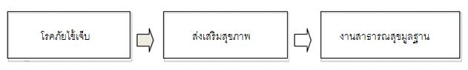

ภาพที่ 1 หลักการการเฝ้าระวัง ควบคุม ป้องกันโรคเบาหวาน โรคความดันโลหิต

2. แนวคิดการเฝ้าระวัง ควบคุม ป้องกันโรคเบาหวาน โรคความดันโลหิตประยุกต์ระบบการเฝ้าระวัง ควบคุมป้องกันโรคขาดสารอาหารในเด็ก เป็นต้นแบบสู่

2.1 กําหนดแนวทาง เฝ้าระวัง ควบคุม ป้องกัน โรคเบาหวาน ความดันโลหิตสูง

2.2 พัฒนาระบบโรคเป็นงานส่งเสริมสุขภาพป้องกันโรคในระบบงานสาธารณสุขมูลฐาน

2.3 พัฒนาระบบแพทย์เฉพาะทางสาขาต่างๆ เช่น อายุรแพทย์ แพทย์โรคระบบต่อมไร้ท่อ

แพทย์โรคหัวใจ แพทย์สมอง แพทย์โรคไต เป็นต้น สู่แพทย์เวชศาสตร์ครอบครัว พยาบาลเวชปฏิบัติ

นักส่งเสริมสุขภาพ ในโรงพยาบาลส่งเสริมสุขภาพตำบล โดยอาสาสมัครสาธารณสุขประจำหมู่บ้าน(อสม.)ให้ทํางานได้อย่างมีคุณภาพ

3. แนวทางการเฝ้าระวัง ควบคุม ป้องกันโรคเบาหวาน โรคความดันโลหิต

3.1 โรคเบาหวาน ความดันโลหิตสูง นอกจากเป็นโรคที่ไม่ทราบสาเหตุ หรือเกิดจากกรรมพันธุ์แล้ว ยังเป็นโรคที่เกิดจากพฤติกรรมสุขภาพ คือ

3.1.1 กินอาหารที่ไม่ถูกต้อง กินอาหารรสหวานจัด มันจัด เค็มจัด

3.1.2 ขาดการออกกําลังกาย

3.1.3 ภาวะอารมณ์ไม่ปกติ

3.1.4 ปัจจัยเสี่ยงอื่นๆ เช่น ความอ้วน ดื่มเหล้า สูบบุหรี่ เป็นปัจจัยเสริมให้เกิดโรค

สูงมาก หลักการคือ ต้องปลูกฝังพฤติกรรมที่ถูกต้อง ให้เกิดการยอมรับตั้งแต่งานแม่และเด็ก เด็กวัยเรียนเยาวชน สู่วัยทํางาน จนเป็นวิถีชีวิต หรือ ในวัยทํางาน หากเกิดโรคแล้ว ต้องปรับเปลี่ยนพฤติกรรมสุขภาพให้ถูกต้อง ยอมรับ และปฏิบัติตาม จนเป็นปกติของชีวิต

3.2 การดูแลกลุ่มเป้าหมาย

3.2.1 แยกกลุ่มดูแลประชาชนเป้าหมาย อายุ 15-65 ปี ด้วย “ปิงปองจราจรชีวิต 7 สี” ประกอบด้วย

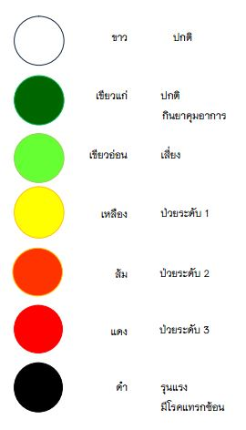

ภาพที่ 2 ปิงปองจราจรชีวิต 7 สี

3.2.2 กลุ่มปกติ (สีขาว) กลุ่มเสี่ยง (สีเขียวอ่อน) ต้องเน้นการควบคุมป้องกันไม่ให้เกิดโรค (ยกเว้นในรายเป็นพันธุกรรมที่อาจเกิดเองได้) ไม่เป็นผู้ปวยรายใหม่ (NO NEW CASE) หรือ ยืดระยะเวลาการเกิดโรคออกไป

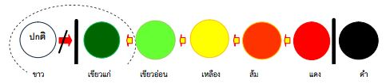

ภาพที่ 3 กลุ่มปกติไม่เป็นผู้ป่วยรายใหม่

3.2.3 กลุ่มป่วยต้องลดระดับความรุนแรงจากระดับ 3 (สีแดง) เป็นระดับ 2 (สีส้ม) ระดับ 1 (สีเหลือง สีเขียวอ่อน) และอยูในภาวะปกติ (สีเขียวเข้ม) ให้ได้ โดยใช้หลักปฏิบัติ “3อ.” คือ อาหาร ออกกําลังกาย และอารมณ์ หรือในผู้ป่วยที่จําเป็นต้องใช้ยาให้สามารถลดจํานวนยาลงมาได้

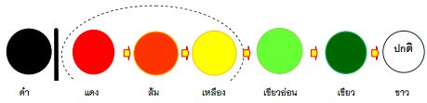

ภาพที่ 4 ภาพอธิบาย 3.2.3

คนที่ป่วยด้วยโรคเบาหวาน ความดันโลหิตสูงที่เป็นมานานหรืออายุสูงขึ้นจะลดเป็นปกติ (สีเขียวเข้ม) แต่ต้องกินยาคุมอาการ เช่น ครึ่งเม็ด หรือ 1 เม็ด ต่อเนื่อง (หากลดยาให้อยูในดุลพินิจของแพทย์)

3.2.4 กลุ่มผู้ป่วยระดับรุนแรง ต้องลดการเกิดภาวะแทรกซ้อน (สีดํา) ได้แก่

โรคกล้ามเนื้อหัวใจขาดเลือด หลอดเลือดในสมอง อัมพาต ไตวาย

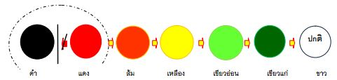

ภาพที่ 5 ภาพอธิบาย 3.2.4

**AppServ**

AppServ คือ โปรแกรมที่รวบรวมเอา Open Source Software หลายๆ อย่างมารวมกัน โดยมี Package หลักดังนี้

- Apache

- PHP

- MySQL

- phpMyAdmin

จุดประสงค์หลักของการรวมรวบ Open Source Software เหล่านี้เพื่อทำให้การติดตั้งโปรแกรมต่างๆ ที่ได้กล่าวมาให้ง่ายขึ้น เพื่อลดขั้นตอนการติดตั้งที่แสนจะยุ่งยากและใช้เวลานาน โดยผู้ใช้งานเพียงดับเบิ้ลคลิก (Double Click) ติดตั้ง ภายในเวลา 1 นาที ทุกอย่างก็ติดตั้งเสร็จสมบูรณ์ระบบต่างๆ ก็พร้อมที่จะทำงานได้ทันทีทั้ง Web Server และ Database Server เหตุผลนี้จึงเป็นเหตุผลหลักที่หลายๆ คนทั่วโลก ได้เลือกใช้โปรแกรม AppServ แทนการที่จะต้องมาติดตั้งโปรแกรมต่างๆ ที่ละส่วน

**Apache**

Apache คือ ซอฟต์แวร์ (Software) สำหรับเปิดให้บริการเซิร์ฟเวอร์ (Server) บนโพรโทคอล (Protocol) HyperText Transfer Protocol (HTTP) โดยสามารถทำงานได้บนหลายระบบปฏิบัติการ การที่อาปาเช่ (Apache) เป็นซอฟต์แวร์ (Software) ที่อยู่ในลักษณะของโอเพนซอร์ส (Open Source) ทำให้ให้บุคคลทั่วไปสามารถเข้ามาร่วมพัฒนาส่วนต่างๆ ของอาปาเช่ (Apache) ได้ ซึ่งทำให้เกิดเป็น โมดูล (Module) ที่เกิดประโยชน์มากมาย เช่น mod_perl, mod_python หรือ mod_php ซึ่งเป็นโมดูล (Module) ที่ทำให้อาปาเช่(Apache) สามารถใช้ประโยชน์ และทำงานร่วมกับภาษาอื่นได้ แทนที่จะเป็นเพียงเซิร์ฟเวอร์ (Server) ที่ให้บริการเพียงแค่ เอชทีเอ็มแอล (HTML) อย่างเดียว

**PHP** **Hypertext Preprocessor (PHP)**

PHP (พีเอชพี) คือ ภาษาคอมพิวเตอร์ในลักษณะเซิร์ฟเวอร์-ไซด์ (Server-Side) สคริปต์ (Script) โดยลิขสิทธิ์อยู่ในลักษณะโอเพนซอร์ส (Open Source) ภาษาพีเอชพี (PHP) ใช้สำหรับจัดทำเว็บไซต์ (Web Site)และแสดงผลออกมาในรูปแบบเอชทีเอ็มแอล (HTML) โดยมีรากฐานโครงสร้างคำสั่งมาจากภาษาซี (C Language) ภาษาจาวา (Java Language) และภาษาเพิร์ล (Perl Language) การแสดงผลของ พีเอชพี (PHP) จะปรากฏในลักษณะของภาษาเอชทีเอ็มแอล (HTML) ซึ่งจะไม่แสดงคำสั่งที่ผู้ใช้เขียน ซึ่งเป็นลักษณะเด่นที่พีเอชพี(PHP)แตกต่างจากภาษาในลักษณะไคลเอนต์-ไซด์ (Client-Side) สคริปต์(Script) เช่น ภาษา JavaScript ที่ผู้ชมเว็บไซต์สามารถอ่าน ดูและคัดลอกคำสั่งไปใช้เองได้ นอกจากนี้ พีเอชพี (PHP) ยังเป็นภาษาที่เรียนรู้และเริ่มต้นได้ไม่ยาก โดยมีเครื่องมือช่วยเหลือและคู่มือที่สามารถหาอ่านได้ฟรีบนอินเทอร์เน็ต (Internet) ความสามารถการประมวลผลหลักของพีเอชพี (PHP) ได้แก่ การสร้างเนื้อหาอัตโนมัติจัดการคำสั่ง การอ่านข้อมูลจากผู้ใช้และประมวลผล การอ่านข้อมูลจากฐานข้อมูล เป็นต้น

**MySQL**

MySQL คือ โปรแกรมระบบจัดการฐานข้อมูล ที่พัฒนาโดยบริษัทมายเอสคิวแอลเอบี (MySQL AB) มีหน้าที่เก็บข้อมูลอย่างเป็นระบบ รองรับคำสั่ง SQL (Structured Query Language) เป็นเครื่องมือสำหรับเก็บข้อมูล ที่ต้องใช้ร่วมกับเครื่องมือหรือโปรแกรมอื่นอย่างบูรณาการ เพื่อให้ได้ระบบงานที่รองรับความต้องการของผู้ใช้ เช่นทำงานร่วมกับเครื่องบริการเว็บ (Web Server) เพื่อให้บริการแก่ภาษาสคริปต์ที่ทำงานฝั่งเครื่องบริการ (Server-Side Script) เช่น ภาษาพีเอชพี (PHP) ภาษาเอเอสพีดอทเน็ต (ASP .NET ) หรือภาษาเจเอสพี (JSP) เป็นต้น หรือทำงานร่วมกับโปรแกรมประยุกต์ (Application Program) โปรแกรมถูกออกแบบให้สามารถทำงานได้บนระบบปฏิบัติการที่หลากหลาย และเป็นระบบฐานข้อมูลโอเพนทซอร์ท (Open source) ที่ถูกนำไปใช้งานมากที่สุด

**phpMyAdmin**

phpMyAdmin เป็นสคริปต์ (Script) ติดต่อฐานข้อมูลที่สร้างโดยภาษาพีเอชพี(PHP) ซึ่งใช้จัดการฐานข้อมูล MySQL ผ่านเว็บเบราว์เซอร์ (Web Browser) โดยสามารถที่จะทำการสร้างฐานข้อมูลใหม่ หรือทำการสร้างตารางใหม่ และยังมีฟังก์ชัน (Function) ที่ใช้สำหรับการทดสอบการสืบค้นข้อมูลด้วยภาษา SQL พร้อมกันนั้น ยังสามารถทำการ insert delete update หรือแม้กระทั่งใช้ คำสั่งต่างๆ เหมือนกับกันการใช้ภาษา SQL (Structured Query Language) ในการสร้างตารางข้อมูล

**Hypertext Markup Language version 5 (HTML5)**

HTML5 คือภาษาที่ถูกพัฒนาขึ้นเพื่อใช้เป็นภาษามาร์กอัพ (Mark Up) สำหรับการเขียนเว็บไซต์(Web Site) รุ่นล่าสุด ที่ได้ถูกพัฒนาขึ้นมาโดย WHATWG (The Web Hypertext Application Technology Working Group)โดยได้มีการปรับเพิ่มคุณลักษณะหลายๆอย่างเข้ามาเพื่อให้ผู้พัฒนาสามารถใช้งานได้ง่ายมากยิ่งขึ้น เช่น

- การเพิ่ม Element ที่อ่านง่ายมากขึ้น

- เพิ่มความสามารถของ Form ต่างๆ

- รองรับการอ่านไฟล์เสียง และ วีดีโอ

- การวาดรูป โดยจำเป็นต้องใช้ Javascript

- สามารถแก้ไข Content ได้โดยตรงผ่านทางหน้าเว็บ

- ลากวาง Object ได้ เพื่อเพิ่มการตอบสนองระหว่างระบบกับผู้ใช้

- มีการจัดการที่ดีขึ้น โดยเก็บข้อมูลลงบนเครื่องของผู้ใช้

**Cascading Style Sheet version 3 (CSS3)**

CSS3 คือ ภาษาที่ใช้เป็นส่วนของการจัดรูปแบบการแสดงผลเอกสาร HTML เช่น สีอักษร สีพิ้นหลัง ขนาดตัวอักษร จัดการเลย์เอ้าท์ (Layout) ให้สวยงามและอื่นๆ โดยระบบการทำงานแต่ละอย่างจะถูกแยกออกมาเป็นโมดูล (Module) เดี่ยวๆ ของใครของมัน ซึ่งในแต่ละโมดูล (Module) นั้นจะมี CSS Properties และ Values เพื่อใช้ในการควบคุมการแสดงผล ของ HTML โดยโมดูล (Module) หลักๆ ของ CSS3 มีดังนี้

- Selectors

- Box Model

- Backgrounds and Borders

- Text Effects

- 2D/3D Transformations

- Animations

- Multiple Column Layout

- User Interface

**JavaScript**

เป็นภาษาในรูปแบบของภาษาโปรแกรมแบบโปรโตไทพ์ (Prototyped-based Programming) โดยมีโครงสร้างของภาษาและไวยกรณ์อยู่บนพื้นฐานของภาษาซี ส่วนมากใช้ในหน้าเว็บเพื่อประมวลผลข้อมูลที่ฝั่งของผู้ใช้งาน แต่ก็ยังมีใช้เพื่อเพิ่มเติมความสามารถในการเขียนสคริปต์ (Script) โดยฝังอยู่ในโปรแกรมอื่นๆ ซันไมโครซิสเต็มส์ (Sun Microsystems) เป็นเจ้าของเครื่องหมายการค้า "JavaScript" โดยมันถูกนำไปใช้ภายใต้สัญญาอนุญาตเพื่อการพัฒนาเทคโนโลยีโดย Netscpae และMozilla Firefox ปัจจุบันมีการใช้จาวาสคริปต์ (JavaScript) ที่ฝังอยู่ในเว็บเบราว์เซอร์ (Web Browser) ในหลายรูปแบบ เช่น ใช้เพื่อสร้างเนื้อหาที่เปลี่ยนแปลงเสมอภายในเว็บเพจ (Web Page) ใช้เพื่อตรวจสอบความถูกต้องของข้อมูลที่ผู้ใช้กรอกก่อนนำเข้าระบบ ใช้เพื่อเข้าถึงข้อมูลที่อยู่ภายใต้โครงสร้างแบบ DOM (Document Object Model) เป็นต้น

**Google Maps**

แอพพลิเคชั่นตัวหนึ่งที่อยู่บนเว็บไซต์ของ Google โดยให้บริการในการค้นหาตำแหน่งสถานที่ หรือจุดนัดหมาย โดยให้บริการในมุมมองต่างๆ เช่น ภาพแผนที่บนถนนหนทางต่างๆ ภาพถ่ายดาวเทียม ภาพถ่ายจากอากาศยานที่มีความละเอียดของภาพสูง เป็นต้น ซึ่งครองคลุมพื้นผิวโลกในมาตราส่วนต่างๆ ตามความเหมาะสม

**Google Charts**

เครื่องมือที่ในการสร้างแผนภูมิรูปภาพ หรือที่เราเรียกว่ากราฟ (Graphs) หรือชาร์ต (Charts) ที่เราเอาไว้นำเสนอรายงานต่างๆ โดยบริการของ Google Charts นี้สามารถเรียกใช้ในรูปแบบของส่วนต่อประสานโปรแกรม (Visualization API) ของ Google ที่จะแปลงข้อมูลจากฐานข้อมูลสถิติต่างๆ ให้แสดงผลออกมาเป็นรูปแบบแผนภูมิที่เรียบง่าย ไปจนถึงรูปแบบที่มีลำดับขั้นของข้อมูลที่ซับซ้อน หรือมีขนาดใหญ่ โดยอาศัยหลักการเชื่อมต่อสื่อสาร ส่ง-รับ ข้อมูลบนสถาปัตยกรรมอินเทอร์เน็ต (Internet) แบบ Client-Server

**PhoneGap**

Mobile application development framework ที่ช่วยให้เราสามารถพัฒนา Mobile Application ได้ง่ายและยังสามารถข้าม  Platform ได้อีกด้วย ซึ่งเป็น Open Source และฟรี PhoneGap เป็น Framework ที่เราใช้ทำ  Hybrid Application สำหรับ Mobile Phone เหตุที่เป็นเช่นนี้ก็เพราะว่า เราสามารถเขียน Application ด้วย ภาษา HTML หรือ  HTML5 หรือ JavaScript แล้วสามารถทำการแปลงให้เป็น Mobile Application ได้หลากหลาย  Platform อาทิเช่น  iOS, Android, BlackBerry, Symbian, webOS, bada, Windows Phone แต่ในส่วนที่ฝั่งไว้ใน Adobe Dreamweaver CS6 สามารถ พัฒนา Mobile Application ได้เพียง iOS และ Android เท่านั้น

**บทที่ 3**

**วิธีการดำเนินงาน**

ในขั้นตอนดำเนินงานเนื่องจากเป็นระบบใหม่จึงต้องทำการศึกษาและวิเคราะห์ถึงความเป็นไปได้ในการทำโครงงานนั้นได้มากน้อยเพียงใด รวมทั้งการกำหนดรูปแบบการทำงานขั้นตอนในการทำงานและโปรแกรมที่ใช้งานของระบบในลักษณะต่างๆ ศึกษาถึงปัญหาที่คาดว่าจะเกิดขึ้นเพื่อเป็นแนวทางในการออกแบบและป้องกันความผิดพลาดของระบบ

**การวิเคราะห์ระบบ**

เนื่องจากระบบเดิมของหน่วยงานมีการเก็บที่อยู่และรายละเอียดของผู้ป่วยไว้ เพื่อใช้ในการเยี่ยมผู้ป่วยและประกอบการวินิจฉัยของแพทย์ แต่ในบางครั้งการเยี่ยมบ้านผู้ป่วยนั้นเป็นไปด้วยความลำบาก เพราะทราบแค่ที่อยู่ที่เป็นลายลักษณ์อักษร จึงทำให้เกิดความล่าช้า ไม่สะดวกในการเดินทางและเพื่อความสะดวกในการค้นหาบ้านผู้ป่วย ดังนั้นการจัดทำระบบสารสนเทศเพื่อการบูรณการสาธารณสุขจึงเป็นการนำที่อยู่ที่เป็นลายลักษณ์อักษรไปพิกัดตำแหน่งไว้บนแผนที่เพื่อความสำดวกในการเยี่ยมบ้านผู้ป่วย นอกจากนี้ยังมีการเก็บรูปภาพบ้านผู้ป่วย รูปผู้ป่วยและยังมีการสรุปความรุนแรงของโรคเรื้อรังในรูปแบบของปิงปองจราจรชีวิต 7 สี ไว้สำหรับการวินิจฉัยอีกด้วย

**การออกแบบระบบสารสนเทศเพื่อการบูรณาการสาธารณสุข**

1. Context Diagram

2. Data Flow Diagram

3. Flow Chart Diagram (ใช้อธิบาย Data Flow Diagram Level 5)

4. Data Flow Description

5. Data Store

6. Process Specification

7. ER-Diagram

8. Table Layout

9. Screen Layout

**Context Diagram**



ภาพที่ 6 Context Diagram ของระบบสารสนเทศเพื่อการบูรณาการสาธารณสุข

หมายเหต : ------- (เส้นประ) หมายถึง ฐานข้อมูลโรงพยาบาลส่งเสริมสุขภาพตำบลบางพลวง

ระบบที่จัดทำขึ้นมาใหม่ไม่สามารถจัดการข้อมูลได้

**Data Flow Diagram**



ภาพที่ 7 Data Flow Diagram Level 0 ของระบบสารสนเทศเพื่อการบูรณาการสาธารณสุข

หมายเหต : ------- (เส้นประ) หมายถึง ฐานข้อมูลโรงพยาบาลส่งเสริมสุขภาพตำบลบางพลวง

ระบบที่จัดทำขึ้นมาใหม่ไม่สามารถจัดการข้อมูลได้



ภาพที่ 8 Data Flow Diagram Level 2 ของระบบสารสนเทศเพื่อการบูรณาการสาธารณสุข

หมายเหต : ------- (เส้นประ) หมายถึง ฐานข้อมูลโรงพยาบาลส่งเสริมสุขภาพตำบลบางพลวง

ระบบที่จัดทำขึ้นมาใหม่ไม่สามารถจัดการข้อมูลได้



ภาพที่ 9 Data Flow Diagram Level 3 ของระบบสารสนเทศเพื่อการบูรณาการสาธารณสุข

หมายเหต : ------- (เส้นประ) หมายถึง ฐานข้อมูลโรงพยาบาลส่งเสริมสุขภาพตำบลบางพลวง

ระบบที่จัดทำขึ้นมาใหม่ไม่สามารถจัดการข้อมูลได้



ภาพที่ 10 Data Flow Diagram Level 4 ของระบบสารสนเทศเพื่อการบูรณาการสาธารณสุข

หมายเหต : ------- (เส้นประ) หมายถึง ฐานข้อมูลโรงพยาบาลส่งเสริมสุขภาพตำบลบางพลวง

ระบบที่จัดทำขึ้นมาใหม่ไม่สามารถจัดการข้อมูลได้



ภาพที่ 11 Data Flow Diagram Level 5 ของระบบสารสนเทศเพื่อการบูรณาการสาธารณสุข

หมายเหต : ------- (เส้นประ) หมายถึง ฐานข้อมูลโรงพยาบาลส่งเสริมสุขภาพตำบลบางพลวง

ระบบที่จัดทำขึ้นมาใหม่ไม่สามารถจัดการข้อมูลได้



ภาพที่ 12 Data Flow Diagram Level 6 ของระบบสารสนเทศเพื่อการบูรณาการสาธารณสุข

หมายเหต : ------- (เส้นประ) หมายถึง ฐานข้อมูลโรงพยาบาลส่งเสริมสุขภาพตำบลบางพลวง

ระบบที่จัดทำขึ้นมาใหม่ไม่สามารถจัดการข้อมูลได้

**Flow Chart Diagram (ใช้อธิบาย Data Flow Diagram Level 5)**



ภาพที่ 13 Flow Chart Diagram อธิบายการทำงานของ Data Flow Diagram Level 5 (จากภาพที่ 11) ของระบบสารสนเทศเพื่อการบูรณาการสาธารณสุข



(ก) Flow Chart Diagram อธิบายการทำงานของ Data Flow Diagram Level 5 (จากภาพที่ 11) ของระบบสารสนเทศเพื่อการบูรณาการสาธารณสุข



(ข) Flow Chart Diagram อธิบายการทำงานของ Data Flow Diagram Level 5 (จากภาพที่ 11) ของระบบสารสนเทศเพื่อการบูรณาการสาธารณสุข



(ค) Flow Chart Diagram อธิบายการทำงานของ Data Flow Diagram Level 5 (จากภาพที่ 11) ของระบบสารสนเทศเพื่อการบูรณาการสาธารณสุข

**Data Flow Description**

ตารางที่ 1 Data Flow Description ข้อมูลผู้ใช้งาน

|  |  |
| --- | --- |
| Data Flow ID | DF0001 |
| Data Flow Name | ข้อมูลผู้ใช้งาน |
| Description | ข้อมูลผู้ใช้งานระบบ |
| Source | แฟ้มข้อมูลเจ้าหน้าที่ |
| Destination | Process1.0 ลงชื่อเข้าสู่ระบบ |
| Type of Data Flow | Record |
| Data Structure | ข้อมูลผู้ใช้งานระบบ = {ชื่อ+รหัสผ่าน+ประเภทเจ้าหน้าที่+ชื่อจริง+นามสกุล} |

ตารางที่ 2 Data Flow Description ชื่อและรหัสผ่าน

|  |  |
| --- | --- |
| Data Flow ID | DF0002 |
| Data Flow Name | ชื่อและรหัสผ่าน |
| Description | ชื่อและรหัสผ่านของผู้ใช้งาน |
| Source | เจ้าหน้าที่โรงพยาบาลส่งเสริมสุขภาพตำบลบางพลวง |
| Destination | Process1.0 ลงชื่อเข้าสู่ระบบ |
| Type of Data Flow | Form |
| Data Structure | ชื่อและรหัสผ่าน = ชื่อ+รหัสผ่าน |

ตารางที่ 3 Data Flow Description สิทธิการใช้งาน

|  |  |
| --- | --- |
| Data Flow ID | DF0003 |
| Data Flow Name | สิทธิการใช้งาน |
| Description | สิทธิในการใช้งาน |
| Source | Process1.0 ลงชื่อเข้าสู่ระบบ |
| Destination | เจ้าหน้าที่โรงพยาบาลส่งเสริมสุขภาพตำบลบางพลวง |
| Type of Data Flow | Screen |
| Data Structure | สิทธิการใช้งาน = [Yes/No] |

ตารางที่ 4 Data Flow Description ข้อมูลเจ้าหน้าที่

|  |  |
| --- | --- |
| Data Flow ID | DF0004 |
| Data Flow Name | ข้อมูลเจ้าหน้าที่ |
| Description | ข้อมูลเจ้าหน้าที่ของโรงพยาบาลส่งเสริมสุขภาพตำบลบางพลวง |
| Source | เจ้าหน้าที่โรงพยาบาลส่งเสริมสุขภาพตำบลบางพลวง |
| Destination | Process2.0 จัดการพิกัดที่อยู่ |
| Type of Data Flow | Screen |
| Data Structure | ข้อมูลเจ้าหน้าที่ = ชื่อ+เวลาปัจจุบัน |

ตารางที่ 5 Data Flow Description ข้อมูลพิกัดที่อยู่

|  |  |
| --- | --- |
| Data Flow ID | DF0005 |
| Data Flow Name | ข้อมูลพิกัดที่อยู่ |
| Description | ข้อมูลพิกัดที่อยู่ |
| Source | เจ้าหน้าที่โรงพยาบาลส่งเสริมสุขภาพตำบลบางพลวง |
| Destination | Process2.0 จัดการพิกัดที่อยู่ |
| Type of Data Flow | Form |
| Data Structure | ข้อมูลพิกัดที่อยู่ = [ละติจูด+ลองจิจูด+ความแม่นยำ/รหัสที่อยู่  +(ละติจูด)+(ลองจิจูด)+(ความแม่นยำ)/รหัสที่อยู่] |

ตารางที่ 6 Data Flow Description ข้อมูลที่อยู่

|  |  |
| --- | --- |
| Data Flow ID | DF0006 |
| Data Flow Name | ข้อมูลที่อยู่ |
| Description | ข้อมูลที่อยู่ของประชากร |
| Source | แฟ้มข้อมูลที่อยู่ |
| Destination | Process2.0 จัดการพิกัดที่อยู่ |
| Type of Data Flow | Record |
| Data Structure | ข้อมูลที่อยู่ = {รหัสที่อยู่+รหัสตำบล+บ้านเลขที่+ถนน+ตำบล} |

ตารางที่ 7 Data Flow Description ข้อมูลพิกัดที่อยู่ที่จัดการแล้ว

|  |  |
| --- | --- |
| Data Flow ID | DF0007 |
| Data Flow Name | ข้อมูลพิกัดที่อยู่ที่จัดการแล้ว |
| Description | ข้อมูลพิกัดที่อยู่ทีจัดการแล้ว |
| Source | Process2.0 จัดการพิกัดที่อยู่ |
| Destination | แฟ้มข้อมูลพิกัดที่อยู่ |
| Type of Data Flow | Screen |
| Data Structure | ข้อมูลพิกัดที่อยู่ที่จัดการแล้ว = รหัสที่อยู่+ละติจูด+ลองจิจูด  +เจ้าหน้าที่ที่ทำการแก้ไข+เวลาแก้ไขล่าสุด+สถานะ |

ตารางที่ 8 Data Flow Description ข้อมูลพิกัดที่อยู่

|  |  |
| --- | --- |
| Data Flow ID | DF0008 |
| Data Flow Name | ข้อมูลพิกัดที่อยู่ |
| Description | ข้อมูลพิกัดที่อยู่ |
| Source | แฟ้มข้อมูลพิกัดที่อยู่ |
| Destination | Process2.0 จัดการพิกัดที่อยู่ |
| Type of Data Flow | Record |
| Data Structure | ข้อมูลพิกัดที่อยู่ = {รหัสที่อยู่+ละติจูด+ลองจิจูด  +เจ้าหน้าที่ที่ทำการแก้ไข+เวลาแก้ไขล่าสุด+สถานะ} |

ตารางที่ 9 Data Flow Description ข้อมูลเจ้าหน้าที่

|  |  |
| --- | --- |
| Data Flow ID | DF0009 |
| Data Flow Name | ข้อมูลเจ้าหน้าที่ |
| Description | ข้อมูลเจ้าหน้าที่โรงพยาบาลส่งเสริมสุขภาพตำบลบางพลวง |
| Source | เจ้าหน้าที่โรงพยาบาลส่งเสริมสุขภาพตำบลบางพลวง |
| Destination | Process3.0 จัดการรูปภาพที่อยู่ |
| Type of Data Flow | Screen |
| Data Structure | ข้อมูลเจ้าหน้าที่ = ชื่อ+เวลาปัจจุบัน |

ตารางที่ 10 Data Flow Description ข้อมูลที่อยู่

|  |  |
| --- | --- |
| Data Flow ID | DF0010 |
| Data Flow Name | ข้อมูลที่อยู่ |
| Description | ข้อมูลที่อยู่ของประชากร |
| Source | แฟ้มข้อมูลที่อยู่ |
| Destination | Process3.0จัดการรูปภาพที่อยู่ |
| Type of Data Flow | Record |
| Data Structure | ข้อมูลที่อยู่ = {รหัสที่อยู่+รหัสตำบล+บ้านเลขที่+ถนน+ตำบล} |

ตารางที่ 11 Data Flow Description ข้อมูลรูปภาพที่อยู่

|  |  |
| --- | --- |
| Data Flow ID | DF0011 |
| Data Flow Name | ข้อมูลรูปภาพที่อยู่ |
| Description | ข้อมูลรูปภาพที่อยู่ |
| Source | ประชากร |
| Destination | Process3.0จัดการรูปภาพที่อยู่ |
| Type of Data Flow | Form |
| Data Structure | ข้อมูลรูปภาพที่อยู่ = [รหัสรูป+path+รหัสที่อยู่/รหัสรูป] |

ตารางที่ 12 Data Flow Description ข้อมูลรูปภาพที่อยู่ที่จัดการแล้ว

|  |  |
| --- | --- |
| Data Flow ID | DF0012 |
| Data Flow Name | ข้อมูลรูปภาพที่อยู่ที่จัดการแล้ว |
| Description | ข้อมูลรูปภาพที่จัดการแล้ว |
| Source | Process3.0จัดการรูปภาพที่อยู่ |
| Destination | แฟ้มข้อมูลรูปภาพที่อยู่ |
| Type of Data Flow | Screen |
| Data Structure | ข้อมูลรูปภาพที่อยู่ที่จัดการแล้ว = รหัสรูป+path+รหัสที่อยู่  +ชื่อเจ้าหน้าที่ที่แก้ไข+เวลาแก้ไขล่าสุด+สถานะ |

ตารางที่ 13 Data Flow Description ข้อมูลรูปภาพที่อยู่

|  |  |
| --- | --- |
| Data Flow ID | DF0013 |
| Data Flow Name | ข้อมูลรูปภาพที่อยู่ |
| Description | ข้อมูลรูปภาพที่อยู่ |
| Source | แฟ้มข้อมูลรูปภาพที่อยู่ |
| Destination | Process3.0จัดการรูปภาพที่อยู่ |
| Type of Data Flow | Record |
| Data Structure | ข้อมูลรูปภาพที่อยู่ = {รหัสรูป+path+รหัสที่อยู่+ชื่อเจ้าหน้าที่ที่ทำการแก้ไข  +เวลาแก้ไขล่าสุด+สถานะ} |

ตารางที่ 14 Data Flow Description ข้อมูลเจ้าหน้าที่

|  |  |
| --- | --- |
| Data Flow ID | DF0014 |
| Data Flow Name | ข้อมูลเจ้าหน้าที่ |
| Description | ข้อมูลเจ้าหน้าที่ |
| Source | เจ้าหน้าที่โรงพยาบาลส่งเสริมสุขภาพตำบลบางพลวง |
| Destination | Process4.0จัดการรูปภาพผู้ป่วย |
| Type of Data Flow | Screen |
| Data Structure | ข้อมูลเจ้าหน้าที่ = ชื่อ+เวลาปัจจุบัน |

ตารางที่ 15 Data Flow Description ข้อมูลผู้ป่วย

|  |  |
| --- | --- |
| Data Flow ID | DF0015 |
| Data Flow Name | ข้อมูลผู้ป่วย |
| Description | ข้อมูลผู้ป่วย |
| Source | แฟ้มข้อมูลผู้ป่วย |
| Destination | Process4.0จัดการรูปภาพผู้ป่วย |
| Type of Data Flow | Record |
| Data Structure | ข้อมูลผู้ป่วย = {รหัสประชากร+รหัสโรค+ชื่อโรคภาษาไทย+กลุ่มของโรค} |

ตารางที่ 16 Data Flow Description ข้อมูลรูปภาพผู้ป่วย

|  |  |
| --- | --- |
| Data Flow ID | DF0016 |
| Data Flow Name | ข้อมูลรูปภาพผู้ป่วย |
| Description | ข้อมูลรูปภาพผู้ป่วย |
| Source | ประชากร |
| Destination | Process4.0จัดการรูปภาพผู้ป่วย |
| Type of Data Flow | Form |
| Data Structure | ข้อมูลรูปภาพผู้ป่วย = [รหัสรูป+path+รหัสประชากร/รหัสรูป] |

ตารางที่ 17 Data Flow Description ข้อมูลรูปภาพผู้ป่วยที่จัดการแล้ว

|  |  |
| --- | --- |
| Data Flow ID | DF0017 |
| Data Flow Name | ข้อมูลรูปภาพผู้ป่วยที่จัดการแล้ว |
| Description | ข้อมูลรูปภาพผู้ป่วยที่จัดการแล้ว |
| Source | Process4.0จัดการรูปภาพผู้ป่วย |
| Destination | แฟ้มข้อมูลรูปภาพผู้ป่วย |
| Type of Data Flow | Screen |
| Data Structure | ข้อมูลรูปภาพผู้ป่วย = รหัสรูป+path+รหัสประชากร+รหัสโรค  +ชื่อเจ้าหน้าที่ที่ทำการแก้ไข+เวลาแก้ไขล่าสุด+สถานะ |

ตารางที่ 18 Data Flow Description ข้อมูลรูปภาพผู้ป่วย

|  |  |
| --- | --- |
| Data Flow ID | DF0018 |
| Data Flow Name | ข้อมูลรูปภาพผู้ป่วย |
| Description | ข้อมูลรูปภาพผู้ป่วย |
| Source | แฟ้มข้อมูลรูปภาพผู้ป่วย |
| Destination | Process4.0จัดการรูปภาพผู้ป่วย |
| Type of Data Flow | Record |
| Data Structure | ข้อมูลรูปภาพผู้ป่วย = {รหัสรูป+path+รหัสประชากร+รหัสโรค  +ชื่อเจ้าหน้าที่ที่ทำการแก้ไข+เวลาแก้ไขล่าสุด+สถานะ} |

ตารางที่ 19 Data Flow Description ข้อมูลประชากร

|  |  |
| --- | --- |
| Data Flow ID | DF0019 |
| Data Flow Name | ข้อมูลประชากร |
| Description | ข้อมูลประชากร |
| Source | แฟ้มข้อมูลประชากร |
| Destination | Process5.0 บูรณาการข้อมูลเพื่อการแสดงผลบนแผนที่ |
| Type of Data Flow | Record |
| Data Structure | ข้อมูลประชากร = {รหัสประชากร+รหัสบ้าน+คำนำหน้าชื่อ+ชื่อ+นามสกุล+วันเกิด+เพศ+รหัสประจำตัวประชาชน+การศึกษา+อาชีพ+สัญชาติ+เชื้อชาติ+ประเภทที่อยู่อาศัย+รหัสการจำหน่าย+วันที่จำหน่าย} |

ตารางที่ 20 Data Flow Description ข้อมูลผู้ป่วย

|  |  |
| --- | --- |
| Data Flow ID | DF0020 |
| Data Flow Name | ข้อมูลผู้ป่วย |
| Description | ข้อมูลผู้ป่วย |
| Source | แฟ้มข้อมูลผู้ป่วย |
| Destination | Process5.0 บูรณาการข้อมูลเพื่อการแสดงผลบนแผนที่ |
| Type of Data Flow | Record |
| Data Structure | ข้อมูลผู้ป่วย = {รหัสประชากร+รหัสโรค+ชื่อโรคภาษาไทย+กลุ่มของโรค} |

ตารางที่ 21 Data Flow Description ข้อมูลที่อยู่

|  |  |
| --- | --- |
| Data Flow ID | DF0021 |
| Data Flow Name | ข้อมูลที่อยู่ |
| Description | ข้อมูลที่อยู่ |
| Source | แฟ้มข้อมูลที่อยู่ |
| Destination | Process5.0 บูรณาการข้อมูลเพื่อการแสดงผลบนแผนที่ |
| Type of Data Flow | Record |
| Data Structure | ข้อมูลที่อยู่ = {รหัสที่อยู่+รหัสตำบล+บ้านเลขที่+ถนน+ตำบล} |

ตารางที่ 22 Data Flow Description กลุ่มของข้อมูลที่ต้องการเรียกดู

|  |  |
| --- | --- |
| Data Flow ID | DF0022 |
| Data Flow Name | กลุ่มของข้อมูลที่ต้องการเรียกดู |
| Description | กลุ่มของข้อมูลที่ต้องการเรียกดู |
| Source | เจ้าหน้าที่โรงพยาบาลส่งเสริมสุขภาพตำบลบางพลวง |
| Destination | Process5.0 บูรณาการข้อมูลเพื่อการแสดงผลบนแผนที่ |
| Type of Data Flow | Screen |
| Data Structure | กลุ่มของข้อมูลที่ต้องการเรียกดู = [เรียกดูข้อมูลผู้ป่วยโรคความดันโลหิตสูง  /เรียดดูข้อมูลผู้ป่วยโรเบาหวาน] |

ตารางที่ 23 Data Flow Description ข้อมูลรูปภาพผู้ป่วย

|  |  |
| --- | --- |
| Data Flow ID | DF0023 |
| Data Flow Name | ข้อมูลรูปภาพผู้ป่วย |
| Description | ข้อมูลรูปภาพผู้ป่วย |
| Source | แฟ้มข้อมูลรูปภาพผู้ป่วย |
| Destination | Process5.0 บูรณาการข้อมูลเพื่อการแสดงผลบนแผนที่ |
| Type of Data Flow | Record |
| Data Structure | ข้อมูลรูปภาพผู้ป่วย = {รหัสรูป+path+รหัสประชากร+รหัสโรค  +ชื่อเจ้าหน้าที่ที่ทำการแก้ไข+เวลาแก้ไขล่าสุด+สถานะ} |

ตารางที่ 24 Data Flow Description ข้อมูลรูปภาพที่อยู่

|  |  |
| --- | --- |
| Data Flow ID | DF0024 |
| Data Flow Name | ข้อมูลรูปภาพที่อยู่ |
| Description | ข้อมูลรูปภาพที่อยู่ |
| Source | แฟ้มข้อมูลรูปภาพที่อยู่ |
| Destination | Process5.0 บูรณาการข้อมูลเพื่อการแสดงผลบนแผนที่ |
| Type of Data Flow | Record |
| Data Structure | ข้อมูลที่อยู่ = {รหัสที่อยู่+รหัสตำบล+บ้านเลขที่+ถนน+ตำบล} |

ตารางที่ 25 Data Flow Description ข้อมูลค่าความดันโลหิต

|  |  |
| --- | --- |
| Data Flow ID | DF0025 |
| Data Flow Name | ข้อมูลค่าความดันโลหิต |
| Description | ข้อมูลค่าความดันโลหิต |
| Source | แฟ้มข้อมูลค่าความดันโลหิต |
| Destination | Process5.0 บูรณาการข้อมูลเพื่อการแสดงผลบนแผนที่ |
| Type of Data Flow | Record |
| Data Structure | ข้อมูลค่าความดันโลหิต = {รหัสการรับบริการ+วันที่รับริการ+รหัสประชากร  +อาการเบื้องต้น+น้ำหนัก+ส่วนสูง+ความดันโลหิต+รอบเอว+สะโพก} |

ตารางที่ 26 Data Flow Description ข้อมูลระดับน้ำตาลในเลือด

|  |  |
| --- | --- |
| Data Flow ID | DF0026 |
| Data Flow Name | ข้อมูลระดับน้ำตาลในเลือด |
| Description | ข้อมูลระดับน้ำตาลในเลือด |
| Source | แฟ้มข้อมูลระดับน้ำตาลในเลือด |
| Destination | Process5.0 บูรณาการข้อมูลเพื่อการแสดงผลบนแผนที่ |
| Type of Data Flow | Record |
| Data Structure | ข้อมูลระดับน้ำตาลในเลือด = {รหัสการรับริการ+ระดับน้ำตาลในเลือด} |

ตารางที่ 27 Data Flow Description ข้อมูลจากการบูรณาการ

|  |  |
| --- | --- |
| Data Flow ID | DF0028 |
| Data Flow Name | ข้อมูลจากการบูรณาการ |
| Description | ข้อมูลจากการบูรณาการ |
| Source | Process5.0 บูรณาการข้อมูลเพื่อการแสดงผลบนแผนที่ |
| Destination | เจ้าหน้าที่โรงพยาบาลส่งเสริมสุขภาพตำบลบางพลวง |
| Type of Data Flow | Record |
| Data Structure | ข้อมูลจากการบูรณาการ = {[ข้อมูลผู้ป่วยโรคความดันโลหิตสูง/  ข้อมูลผู้ป่วยโรคเบาหวาน]} |

ตารางที่ 28 Data Flow Description ข้อมูลระดับน้ำตาลในเลือด

|  |  |
| --- | --- |
| Data Flow ID | DF0028 |
| Data Flow Name | ข้อมูลระดับน้ำตาลในเลือด |
| Description | ข้อมูลระดับน้ำตาลในเลือด |
| Source | แฟ้มข้อมูลระดับน้ำตาลในเลือด |
| Destination | Process6.0 บูรณาการข้อมูลเพื่อการแสดงผลบนแผนภูมิแท่ง |
| Type of Data Flow | Record |
| Data Structure | ข้อมูลระดับน้ำตาลในเลือด = {รหัสการรับริการ+ระดับน้ำตาลในเลือด} |

ตารางที่ 29 Data Flow Description ข้อมูลค่าความดันโลหิต

|  |  |
| --- | --- |
| Data Flow ID | DF0029 |
| Data Flow Name | ข้อมูลค่าความดันโลหิต |
| Description | ข้อมูลค่าความดันโลหิต |
| Source | แฟ้มข้อมูลค่าความดันโลหิต |
| Destination | Process6.0 บูรณาการข้อมูลเพื่อการแสดงผลบนแผนภูมิแท่ง |
| Type of Data Flow | Record |
| Data Structure | ข้อมูลค่าความดันโลหิต = {รหัสการรับบริการ+วันที่รับบริการ+รหัสประชากร  +อาการเบื้องต้น+น้ำหนัก+ส่วนสูง+ความดันโลหิต+รอบเอว+สะโพก} |

ตารางที่ 30 Data Flow Description ข้อมูลประชากร

|  |  |
| --- | --- |
| Data Flow ID | DF0030 |
| Data Flow Name | ข้อมูลประชากร |
| Description | ข้อมูลประชากร |
| Source | แฟ้มข้อมูลประชากร |
| Destination | Process6.0 บูรณาการข้อมูลเพื่อการแสดงผลบนแผนภูมิแท่ง |
| Type of Data Flow | Record |
| Data Structure | ข้อมูลประชากร = {รหัสประชากร+รหัสบ้าน+คำนำหน้าชื่อ+ชื่อ+นามสกุล+วันเกิด+เพศ+รหัสประจำตัวประชาชน+การศึกษา+อาชีพ+สัญชาติ+เชื้อชาติ+ประเภทที่อยู่อาศัย+รหัสการจำหน่าย+วันที่จำหน่าย} |

ตารางที่ 31 Data Flow Description ข้อมูลผู้ป่วย

|  |  |
| --- | --- |
| Data Flow ID | DF0031 |
| Data Flow Name | ข้อมูลผู้ป่วย |
| Description | ข้อมูลผู้ป่วย |
| Source | แฟ้มข้อมูลผู้ป่วย |
| Destination | Process6.0 บูรณาการข้อมูลเพื่อการแสดงผลบนแผนภูมิแท่ง |
| Type of Data Flow | Record |
| Data Structure | ข้อมูลผู้ป่วย = {รหัสประชากร+รหัสโรค+ชื่อโรคภาษาไทย+กลุ่มของโรค} |

ตารางที่ 32 Data Flow Description แผนภูมิแท่ง

|  |  |
| --- | --- |
| Data Flow ID | DF0032 |
| Data Flow Name | แผนภูมิแท่ง |
| Description | แผนภูมิแท่ง |
| Source | Process6.0 บูรณาการข้อมูลเพื่อการแสดงผลบนแผนภูมิแท่ง |
| Destination | เจ้าหน้าที่โรงพยาบาลส่งเสริมสุขภาพตำบลบางพลวง |
| Type of Data Flow | Screen |
| Data Structure | แผนภูมิแท่ง = [จำนวนผู้ป่วยโรคความดันโลหิตสูง/  จำนวนผู้ป่วยโรคเบาหวาน] |

ตารางที่ 33 Data Flow Description กลุ่มของข้อมูลที่ต้องการแสดงแผนภูมิแท่ง

|  |  |
| --- | --- |
| Data Flow ID | DF0033 |
| Data Flow Name | กลุ่มของข้อมูลที่ต้องการแสดงแผนภูมิแท่ง |
| Description | กลุ่มของข้อมูลที่ต้องการแสดงแผนภูมิแท่ง |
| Source | เจ้าหน้าที่โรงพยาบาลส่งเสริมสุขภาพตำบลบางพลวง |
| Destination | Process6.0 บูรณาการข้อมูลเพื่อการแสดงผลบนแผนภูมิแท่ง |
| Type of Data Flow | Screen |
| Data Structure | กลุ่มของข้อมูลที่ต้องการแสดงแผนภูมิแท่ง =  [เรียกดูข้อมูลผู้ป่วยโรคความดันโลหิตสูง/เรียกดูข้อมูลผู้ป่วยโรเบาหวาน] |

ตารางที่ 34 Data Flow Description ข้อมูลพิกัดที่อยู่ที่ต้องการเพิ่ม

|  |  |
| --- | --- |
| Data Flow ID | DF2001 |
| Data Flow Name | ข้อมูลพิกัดที่อยู่ที่ต้องการเพิ่ม |
| Description | ข้อมูลพิกัดที่อยู่ที่ผู้ใช้งานต้องการเพิ่มลงไปบนแผนที่ |
| Source | เจ้าหน้าที่โรงพยาบาลส่งเสริมสุขภาพตำบลบางพลวง |
| Destination | Process2.1 เพิ่มข้อมูลพิกัดที่อยู่ |
| Type of Data Flow | Form |
| Data Structure | ข้อมูลพิกัดที่อยู่ที่ต้องการเพิ่ม = ละติจูด+ลองจิจูด |

ตารางที่ 35 Data Flow Description ข้อมูลที่อยู่

|  |  |
| --- | --- |
| Data Flow ID | DF2002 |
| Data Flow Name | ข้อมูลที่อยู่ |
| Description | ข้อมูลที่อยู่ของประชากรที่มีอยู่ในระบบฐานข้อมูลเดิม |
| Source | แฟ้มข้อมูลที่อยู่ |
| Destination | Process2.1 เพิ่มข้อมูลพิกัดที่อยู่ |
| Type of Data Flow | Record |
| Data Structure | ข้อมูลที่อยู่ = {รหัสที่อยู่+รหัสตำบล+บ้านเลขที่+ถนน+ตำบล} |

ตารางที่ 36 Data Flow Description ข้อมูลเจ้าหน้าที่

|  |  |
| --- | --- |
| Data Flow ID | DF2003 |
| Data Flow Name | ข้อมูลเจ้าหน้าที่ |
| Description | ข้อมูลของเจ้าหน้าที่ที่ทำการบันทึกข้อมูล |
| Source | เจ้าหน้าที่โรงพยาบาลส่งเสริมสุขภาพตำบลบางพลวง |
| Destination | Process2.1 เพิ่มข้อมูลพิกัดที่อยู่ |
| Type of Data Flow | Screen |
| Data Structure | ข้อมูลเจ้าหน้าที่ = ชื่อ+เวลาปัจจุบัน |

ตารางที่ 37 Data Flow Description ข้อมูลพิกัดที่อยู่ที่เพิ่ม

|  |  |
| --- | --- |
| Data Flow ID | DF2004 |
| Data Flow Name | ข้อมูลพิกัดที่อยู่ที่เพิ่ม |
| Description | ข้อมูลพิกัดที่อยู่ที่ผู้ใช้เพิ่มเข้ามาในระบบ |
| Source | Process2.1 เพิ่มข้อมูลพิกัดที่อยู่ |
| Destination | แฟ้มข้อมูลพิกัดที่อยู่ |
| Type of Data Flow | Screen |
| Data Structure | ข้อมูลพิกัดที่อยู่ที่เพิ่ม = รหัสที่อยู่+ละติจูด+ลองจิจูด  +เจ้าหน้าที่ที่ทำการแก้ไข+เวลาแก้ไขล่าสุด+สถานะ |

ตารางที่ 38 Data Flow Description ข้อมูลพิกัดที่อยู่ที่ต้องการลบ

|  |  |
| --- | --- |
| Data Flow ID | DF2005 |
| Data Flow Name | ข้อมูลพิกัดที่อยู่ที่ต้องการลบ |
| Description | ข้อมูลพิกัดที่อยู่ที่ผู้ใช้งานต้องการลบออกไปจากแผนที่ |
| Source | เจ้าหน้าที่โรงพยาบาลส่งเสริมสุขภาพตำบลบางพลวง |
| Destination | Process2.2 ลบข้อมูลพิกัดที่อยู่ |
| Type of Data Flow | Form |
| Data Structure | ข้อมูลพิกัดที่อยู่ที่ต้องการลบ = รหัสที่อยู่ |

ตารางที่ 39 Data Flow Description ข้อมูลที่อยู่

|  |  |
| --- | --- |
| Data Flow ID | DF2006 |
| Data Flow Name | ข้อมูลที่อยู่ |
| Description | ข้อมูลที่อยู่ของประชากรที่มีอยู่ในระบบฐานข้อมูลเดิม |
| Source | แฟ้มข้อมูลที่อยู่ |
| Destination | Process2.2 ลบข้อมูลพิกัดที่อยู่ |
| Type of Data Flow | Record |
| Data Structure | ข้อมูลที่อยู่ = {รหัสที่อยู่+รหัสตำบล+บ้านเลขที่+ถนน+ตำบล} |

ตารางที่ 40 Data Flow Description ข้อมูลเจ้าหน้าที่

|  |  |
| --- | --- |
| Data Flow ID | DF2007 |
| Data Flow Name | ข้อมูลเจ้าหน้าที่ |
| Description | ข้อมูลของเจ้าหน้าที่ที่ทำการบันทึกข้อมูล |
| Source | เจ้าหน้าที่โรงพยาบาลส่งเสริมสุขภาพตำบลบางพลวง |
| Destination | Process2.2 ลบข้อมูลพิกัดที่อยู่ |
| Type of Data Flow | Screen |
| Data Structure | ข้อมูลเจ้าหน้าที่ = ชื่อ+เวลาปัจจุบัน |

ตารางที่ 41 Data Flow Description ข้อมูลพิกัดที่อยู่

|  |  |
| --- | --- |
| Data Flow ID | DF2008 |
| Data Flow Name | ข้อมูลพิกัดที่อยู่ |
| Description | ข้อมูลพิกัดที่อยู่ |
| Source | แฟ้มข้อมูลพิกัดที่อยู่ |
| Destination | Process2.2 ลบข้อมูลพิกัดที่อยู่ |
| Type of Data Flow | Record |
| Data Structure | ข้อมูลพิกัดที่อยู่ = {รหัสที่อยู่+ละติจูด+ลองจิจูด  +เจ้าหน้าที่ที่ทำการแก้ไข+เวลาแก้ไขล่าสุด+สถานะ} |

ตารางที่ 42 Data Flow Description ข้อมูลพิกัดที่อยู่ที่ลบ

|  |  |
| --- | --- |
| Data Flow ID | DF2009 |
| Data Flow Name | ข้อมูลพิกัดที่อยู่ที่ลบ |
| Description | ข้อมูลพิกัดที่อยู่ที่ผู้ใช้ลบออกจากระบบ |
| Source | Process2.2 ลบข้อมูลพิกัดที่อยู่ |
| Destination | แฟ้มข้อมูลพิกัดที่อยู่ |
| Type of Data Flow | Screen |
| Data Structure | ข้อมูลพิกัดที่อยู่ที่ลบ = รหัสที่อยู่+ละติจูด+ลองจิจูด  +เจ้าหน้าที่ที่ทำการแก้ไข+เวลาแก้ไขล่าสุด+สถานะ |

ตารางที่ 43 Data Flow Description ข้อมูลพิกัดที่อยู่ที่ต้องการแก้ไข

|  |  |
| --- | --- |
| Data Flow ID | DF2010 |
| Data Flow Name | ข้อมูลพิกัดที่อยู่ที่ต้องการแก้ไข |
| Description | ข้อมูลพิกัดที่อยู่ที่ผู้ใช้งานต้องการแก้ไขบนแผนที่ |
| Source | เจ้าหน้าที่โรงพยาบาลส่งเสริมสุขภาพตำบลบางพลวง |
| Destination | Process2.3 แก้ไขข้อมูลพิกัดที่อยู่ |
| Type of Data Flow | Form |
| Data Structure | ข้อมูลพิกัดที่อยู่ที่ต้องการแก้ไข = รหัสที่อยู่+ละติจูด+ลองจิจูด  +เจ้าหน้าที่ที่ทำการแก้ไข+เวลาแก้ไขล่าสุด+สถานะ |

ตารางที่ 44 Data Flow Description ข้อมูลที่อยู่

|  |  |
| --- | --- |
| Data Flow ID | DF2011 |
| Data Flow Name | ข้อมูลที่อยู่ |
| Description | ข้อมูลที่อยู่ของประชากรที่มีอยู่ในระบบฐานข้อมูลเดิม |
| Source | แฟ้มข้อมูลที่อยู่ |
| Destination | Process2.3 แก้ไขข้อมูลพิกัดที่อยู่ |
| Type of Data Flow | Record |
| Data Structure | ข้อมูลที่อยู่ = {รหัสที่อยู่+รหัสตำบล+บ้านเลขที่+ถนน+ตำบล} |

ตารางที่ 45 Data Flow Description ข้อมูลเจ้าหน้าที่

|  |  |
| --- | --- |
| Data Flow ID | DF2012 |
| Data Flow Name | ข้อมูลเจ้าหน้าที่ |
| Description | ข้อมูลของเจ้าหน้าที่ที่ทำการบันทึกข้อมูล |
| Source | เจ้าหน้าที่โรงพยาบาลส่งเสริมสุขภาพตำบลบางพลวง |
| Destination | Process2.3 แก้ไขข้อมูลพิกัดที่อยู่ |
| Type of Data Flow | Screen |
| Data Structure | ข้อมูลเจ้าหน้าที่ = ชื่อ+เวลาปัจจุบัน |

ตารางที่ 46 Data Flow Description ข้อมูลพิกัดที่อยู่

|  |  |
| --- | --- |
| Data Flow ID | DF2013 |
| Data Flow Name | ข้อมูลพิกัดที่อยู่ |
| Description | ข้อมูลพิกัดที่อยู่ |
| Source | แฟ้มข้อมูลพิกัดที่อยู่ |
| Destination | Process2.3 แก้ไขข้อมูลพิกัดที่อยู่ |
| Type of Data Flow | Record |
| Data Structure | ข้อมูลพิกัดที่อยู่ = {รหัสที่อยู่+ละติจูด+ลองจิจูด  +เจ้าหน้าที่ที่ทำการแก้ไข+เวลาแก้ไขล่าสุด+สถานะ} |

ตารางที่ 47 Data Flow Description ข้อมูลพิกัดที่อยู่ที่แก้ไข

|  |  |
| --- | --- |
| Data Flow ID | DF2014 |
| Data Flow Name | ข้อมูลพิกัดที่อยู่ที่แก้ไข |
| Description | ข้อมูลพิกัดที่อยู่ที่ผู้ใช้แก้ไขบนระบบ |
| Source | Process2.3 แก้ไขข้อมูลพิกัดที่อยู่ |
| Destination | แฟ้มข้อมูลพิกัดที่อยู่ |
| Type of Data Flow | Screen |
| Data Structure | ข้อมูลพิกัดที่อยู่ที่อกไข = รหัสที่อยู่+ละติจูด+ลองจิจูด  +เจ้าหน้าที่ที่ทำการแก้ไข+เวลาแก้ไขล่าสุด+สถานะ |

ตารางที่ 48 Data Flow Description ข้อมูลรูปภาพที่อยู่ที่ต้องการเพิ่ม

|  |  |
| --- | --- |
| Data Flow ID | DF3001 |
| Data Flow Name | ข้อมูลรูปภาพที่อยู่ที่ต้องการเพิ่ม |
| Description | ข้อมูลรูปภาพที่อยู่ที่ผู้ใช้งานต้องการเพิ่ม |
| Source | เจ้าหน้าที่โรงพยาบาลส่งเสริมสุขภาพตำบลบางพลวง |
| Destination | Process3.1 เพิ่มข้อมูลรูปภาพที่อยู่ |
| Type of Data Flow | Form |
| Data Structure | ข้อมูลรูปภาพที่อยู่ที่ต้องการเพิ่ม = รหัสรูป+path+รหัสที่อยู่ |

ตารางที่ 49 Data Flow Description ข้อมูลที่อยู่

|  |  |
| --- | --- |
| Data Flow ID | DF3002 |
| Data Flow Name | ข้อมูลที่อยู่ |
| Description | ข้อมูลที่อยู่ของประชากรที่มีอยู่ในระบบฐานข้อมูลเดิม |
| Source | แฟ้มข้อมูลที่อยู่ |
| Destination | Process3.1 เพิ่มข้อมูลรูปภาพที่อยู่ |
| Type of Data Flow | Record |
| Data Structure | ข้อมูลที่อยู่ = {รหัสที่อยู่+รหัสตำบล+บ้านเลขที่+ถนน+ตำบล} |

ตารางที่ 50 Data Flow Description ข้อมูลเจ้าหน้าที่

|  |  |
| --- | --- |
| Data Flow ID | DF3003 |
| Data Flow Name | ข้อมูลเจ้าหน้าที่ |
| Description | ข้อมูลของเจ้าหน้าที่ที่ทำการบันทึกข้อมูล |
| Source | เจ้าหน้าที่โรงพยาบาลส่งเสริมสุขภาพตำบลบางพลวง |
| Destination | Process3.1 เพิ่มข้อมูลรูปภาพที่อยู่ |
| Type of Data Flow | Screen |
| Data Structure | ข้อมูลเจ้าหน้าที่ = ชื่อ+เวลาปัจจุบัน |

ตารางที่ 51 Data Flow Description ข้อมูลรูปภาพที่อยู่ที่เพิ่ม

|  |  |
| --- | --- |
| Data Flow ID | DF3004 |
| Data Flow Name | ข้อมูลรูปภาพที่อยู่ที่เพิ่ม |
| Description | ข้อมูลรูปภาพที่อยู่ที่ผู้ใช้เพิ่มเข้ามาในระบบ |
| Source | Process3.1 เพิ่มข้อมูลรูปภาพที่อยู่ |
| Destination | แฟ้มข้อมูลรูปภาพที่อยู่ |
| Type of Data Flow | Screen |
| Data Structure | ข้อมูลรูปภาพที่อยู่ที่เพิ่ม = รหัสรูป+path+รหัสที่อยู่  +ชื่อเจ้าหน้าที่ที่ทำการแก้ไข+เวลาแก้ไขล่าสุด+สถานะ |

ตารางที่ 52 Data Flow Description ข้อมูลรูปภาพที่อยู่ที่ต้องการลบ

|  |  |
| --- | --- |
| Data Flow ID | DF3005 |
| Data Flow Name | ข้อมูลรูปภาพที่อยู่ที่ต้องการลบ |
| Description | ข้อมูลรูปภาพที่อยู่ที่ผู้ใช้งานต้องการลบ |
| Source | เจ้าหน้าที่โรงพยาบาลส่งเสริมสุขภาพตำบลบางพลวง |
| Destination | Process3.2 ลบข้อมูลรูปภาพที่อยู่ |
| Type of Data Flow | Form |
| Data Structure | ข้อมูลรูปภาพที่อยู่ที่ต้องการลบ = รหัสที่อยู่ |

ตารางที่ 53 Data Flow Description ข้อมูลที่อยู่

|  |  |
| --- | --- |
| Data Flow ID | DF3006 |
| Data Flow Name | ข้อมูลที่อยู่ |
| Description | ข้อมูลที่อยู่ของประชากรที่มีอยู่ในระบบฐานข้อมูลเดิม |
| Source | แฟ้มข้อมูลที่อยู่ |
| Destination | Process3.2 ลบข้อมูลรูปภาพที่อยู่ |
| Type of Data Flow | Record |
| Data Structure | ข้อมูลที่อยู่ = {รหัสที่อยู่+รหัสตำบล+บ้านเลขที่+ถนน+ตำบล} |

ตารางที่ 54 Data Flow Description ข้อมูลเจ้าหน้าที่

|  |  |
| --- | --- |
| Data Flow ID | DF3007 |
| Data Flow Name | ข้อมูลเจ้าหน้าที่ |
| Description | ข้อมูลของเจ้าหน้าที่ที่ทำการบันทึกข้อมูล |
| Source | เจ้าหน้าที่โรงพยาบาลส่งเสริมสุขภาพตำบลบางพลวง |
| Destination | Process3.2 ลบข้อมูลรูปภาพที่อยู่ |
| Type of Data Flow | Screen |
| Data Structure | ข้อมูลเจ้าหน้าที่ = ชื่อ+เวลาปัจจุบัน |

ตารางที่ 55 Data Flow Description ข้อมูลรูปภาพที่อยู่

|  |  |
| --- | --- |
| Data Flow ID | DF3008 |
| Data Flow Name | ข้อมูลรูปภาพที่อยู่ |
| Description | ข้อมูลรูปภาพที่อยู่ |
| Source | แฟ้มข้อมูลรูปภาพที่อยู่ |
| Destination | Process3.2 ลบข้อมูลรูปภาพที่อยู่ |
| Type of Data Flow | Record |
| Data Structure | ข้อมูลรูปภาพที่อยู่ = {รหัสรูป+path+รหัสที่อยู่+ชื่อเจ้าหน้าที่ที่ทำการแก้ไข  +เวลาแก้ไขล่าสุด+สถานะ} |

ตารางที่ 56 Data Flow Description ข้อมูลรูปภาพที่อยู่ที่ลบ

|  |  |
| --- | --- |
| Data Flow ID | DF3009 |
| Data Flow Name | ข้อมูลรูปภาพที่อยู่ที่ลบ |
| Description | ข้อมูลรูปภาพที่อยู่ที่ผู้ใช้ลบออกจากระบบ |
| Source | Process3.2 ลบข้อมูลรูปภาพที่อยู่ |
| Destination | แฟ้มข้อมูลรูปภาพที่อยู่ |
| Type of Data Flow | Screen |
| Data Structure | ข้อมูลรูปภาพที่อยู่ที่ลบ = รหัสรูป+path+รหัสที่อยู่  +ชื่อเจ้าหน้าที่ที่ทำการแก้ไข+เวลาแก้ไขล่าสุด+สถานะ |

ตารางที่ 57 Data Flow Description ข้อมูลรูปภาพผู้ป่วยที่ต้องการเพิ่ม

|  |  |
| --- | --- |
| Data Flow ID | DF4001 |
| Data Flow Name | ข้อมูลรูปภาพผู้ป่วยที่ต้องการเพิ่ม |
| Description | ข้อมูลรูปภาพผู้ป่วยที่ผู้ใช้งานต้องการเพิ่ม |
| Source | เจ้าหน้าที่โรงพยาบาลส่งเสริมสุขภาพตำบลบางพลวง |
| Destination | Process4.1 เพิ่มข้อมูลรูปภาพผู้ป่วย |
| Type of Data Flow | Form |
| Data Structure | ข้อมูลรูปภาพผู้ป่วยที่ต้องการเพิ่ม = path+รหัสที่อยู่ |

ตารางที่ 58 Data Flow Description ข้อมูลผู้ป่วย

|  |  |
| --- | --- |
| Data Flow ID | DF4002 |
| Data Flow Name | ข้อมูลผู้ป่วย |
| Description | ข้อมูลผู้ป่วยที่มีอยู่ในระบบฐานข้อมูลเดิม |
| Source | แฟ้มข้อมูลผู้ป่วย |
| Destination | Process4.1 เพิ่มข้อมูลรูปภาพผู้ป่วย |
| Type of Data Flow | Record |
| Data Structure | ข้อมูลผู้ป่วย = {รหัสประชากร+รหัสโรค+ชื่อโรคภาษาไทย+กลุ่มของโรค} |

ตารางที่ 59 Data Flow Description ข้อมูลเจ้าหน้าที่

|  |  |
| --- | --- |
| Data Flow ID | DF4003 |
| Data Flow Name | ข้อมูลเจ้าหน้าที่ |
| Description | ข้อมูลของเจ้าหน้าที่ที่ทำการบันทึกข้อมูล |
| Source | เจ้าหน้าที่โรงพยาบาลส่งเสริมสุขภาพตำบลบางพลวง |
| Destination | Process4.1 เพิ่มข้อมูลรูปภาพผู้ป่วย |
| Type of Data Flow | Screen |
| Data Structure | ข้อมูลเจ้าหน้าที่ = ชื่อ+เวลาปัจจุบัน |

ตารางที่ 60 Data Flow Description ข้อมูลรูปภาพผู้ป่วยที่เพิ่ม

|  |  |
| --- | --- |
| Data Flow ID | DF4004 |
| Data Flow Name | ข้อมูลรูปภาพผู้ป่วยที่เพิ่ม |
| Description | ข้อมูลรูปภาพผู้ป่วยที่ผู้ใช้เพิ่มเข้ามาในระบบ |
| Source | Process4.1 เพิ่มข้อมูลรูปภาพผู้ป่วย |
| Destination | แฟ้มข้อมูลรูปภาพผู้ป่วย |
| Type of Data Flow | Screen |
| Data Structure | ข้อมูลรูปภาพผู้ป่วยที่เพิ่ม = รหัสรูป+path+รหัสประชากร+รหัสโรค  +ชื่อเจ้าหน้าที่ที่ทำการแก้ไข+เวลาแก้ไขล่าสุด+สถานะ |

ตารางที่ 61 Data Flow Description ข้อมูลรูปภาพผู้ป่วยที่ต้องการลบ

|  |  |
| --- | --- |
| Data Flow ID | DF4005 |
| Data Flow Name | ข้อมูลรูปภาพผู้ป่วยที่ต้องการลบ |
| Description | ข้อมูลรูปภาพผู้ป่วยที่ผู้ใช้งานต้องการลบ |
| Source | เจ้าหน้าที่โรงพยาบาลส่งเสริมสุขภาพตำบลบางพลวง |
| Destination | Process4.2 ลบข้อมูลรูปภาพผู้ป่วย |
| Type of Data Flow | Form |
| Data Structure | ข้อมูลรูปภาพผู้ป่วยที่ต้องการลบ = รหัสรูป |

ตารางที่ 62 Data Flow Description ข้อมูลผู้ป่วย

|  |  |
| --- | --- |
| Data Flow ID | DF4006 |
| Data Flow Name | ข้อมูลผู้ป่วย |
| Description | ข้อมูลผู้ป่วยที่มีอยู่ในระบบฐานข้อมูลเดิม |
| Source | แฟ้มข้อมูลผู้ป่วย |
| Destination | Process4.2 ลบข้อมูลรูปภาพผู้ป่วย |
| Type of Data Flow | Record |
| Data Structure | ข้อมูลผู้ป่วย = {รหัสประชากร+รหัสโรค+ชื่อโรคภาษาไทย+กลุ่มของโรค} |

ตารางที่ 63 Data Flow Description ข้อมูลเจ้าหน้าที่

|  |  |
| --- | --- |
| Data Flow ID | DF4007 |
| Data Flow Name | ข้อมูลเจ้าหน้าที่ |
| Description | ข้อมูลของเจ้าหน้าที่ที่ทำการบันทึกข้อมูล |
| Source | เจ้าหน้าที่โรงพยาบาลส่งเสริมสุขภาพตำบลบางพลวง |
| Destination | Process4.2 ลบข้อมูลรูปภาพผู้ป่วย |
| Type of Data Flow | Screen |
| Data Structure | ข้อมูลเจ้าหน้าที่ = ชื่อ+เวลาปัจจุบัน |

ตารางที่ 64 Data Flow Description ข้อมูลรูปภาพผู้ป่วย

|  |  |
| --- | --- |
| Data Flow ID | DF4008 |
| Data Flow Name | ข้อมูลรูปภาพผู้ป่วย |
| Description | ข้อมูลรูปภาพผู้ป่วย |
| Source | แฟ้มข้อมูลรูปภาพผู้ป่วย |
| Destination | Process4.2 ลบข้อมูลรูปภาพผู้ป่วย |
| Type of Data Flow | Record |
| Data Structure | ข้อมูลรูปภาพผู้ป่วย = {รหัสรูป+path+รหัสประชากร+รหัสโรค  +ชื่อเจ้าหน้าที่ที่ทำการแก้ไข+เวลาแก้ไขล่าสุด+สถานะ} |

ตารางที่ 65 Data Flow Description ข้อมูลรูปภาพผู้ป่วยที่ลบ

|  |  |
| --- | --- |
| Data Flow ID | DF4009 |
| Data Flow Name | ข้อมูลรูปภาพผู้ป่วยที่ลบ |
| Description | ข้อมูลรูปภาพผู้ป่วยที่ผู้ใช้ลบออกจากระบบ |
| Source | Process4.2 ลบข้อมูลรูปภาพผู้ป่วย |
| Destination | แฟ้มข้อมูลรูปภาพผู้ป่วย |
| Type of Data Flow | Screen |
| Data Structure | ข้อมูลรูปภาพผู้ป่วยที่ลบ = รหัสรูป+path+รหัสประชากร+รหัสโรค  +ชื่อเจ้าหน้าที่ที่ทำการแก้ไข+เวลาแก้ไขล่าสุด+สถานะ |

ตารางที่ 66 Data Flow Description ระดับสีจากค่าความดันโลหิต

|  |  |
| --- | --- |
| Data Flow ID | DF5001 |
| Data Flow Name | ระดับสีจากค่าความดันโลหิต |
| Description | ระดับสีจากค่าความดันโลหิต |
| Source | Process5.3 แปลงค่าความดันโลหิตเป็นระดับสี |
| Destination | Process5.1 คัดกรองผู้ป่วยโรคความดันโลหิตสูงเพื่อแสดงบนแผนที่ |
| Type of Data Flow | Screen |
| Data Structure | ระดับสีจากค่าความดันโลหิต = [0/1/2/3/4/5/6/7] |

ตารางที่ 67 Data Flow Description ข้อมูลผู้ป่วย

|  |  |
| --- | --- |
| Data Flow ID | DF5002 |
| Data Flow Name | ข้อมูลผู้ป่วย |
| Description | ข้อมูลผู้ป่วยจากฐานข้อมูลเดิม |
| Source | แฟ้มข้อมูลผู้ป่วย |
| Destination | Process5.1 คัดกรองผู้ป่วยโรคความดันโลหิตสูงเพื่อแสดงบนแผนที่ |
| Type of Data Flow | Record |
| Data Structure | ข้อมูลผู้ป่วย = {รหัสประชากร+รหัสโรค+ชื่อโรคภาษาไทย+กลุ่มของโรค} |

ตารางที่ 68 Data Flow Description ข้อมูลที่อยู่

|  |  |
| --- | --- |
| Data Flow ID | DF5003 |
| Data Flow Name | ข้อมูลที่อยู่ |
| Description | ข้อมูลที่อยู่จากฐานข้อมูลเดิม |
| Source | แฟ้มข้อมูลที่อยู่ |
| Destination | Process5.1 คัดกรองผู้ป่วยโรคความดันโลหิตสูงเพื่อแสดงบนแผนที่ |
| Type of Data Flow | Record |
| Data Structure | ข้อมูลที่อยู่ = {รหัสที่อยู่+รหัสตำบล+บ้านเลขที่+ถนน+ตำบล} |

ตารางที่ 69 Data Flow Description ข้อมูลประชากร

|  |  |
| --- | --- |
| Data Flow ID | DF5004 |
| Data Flow Name | ข้อมูลประชากร |
| Description | ข้อมูลประชากรจากฐานข้อมูลเดิม |
| Source | แฟ้มข้อมูลประชากร |
| Destination | Process5.1 คัดกรองผู้ป่วยโรคความดันโลหิตสูงเพื่อแสดงบนแผนที่ |
| Type of Data Flow | Record |
| Data Structure | ข้อมูลประชากร = {รหัสประชากร+รหัสบ้าน+คำนำหน้าชื่อ+ชื่อ+นามสกุล+วันเกิด+เพศ+รหัสประจำตัวประชาชน+การศึกษา+อาชีพ+สัญชาติ+เชื้อชาติ+ประเภทที่อยู่อาศัย+รหัสการจำหน่าย+วันที่จำหน่าย} |

ตารางที่ 70 Data Flow Description ข้อมูลรูปภาพที่อยู่

|  |  |
| --- | --- |
| Data Flow ID | DF5005 |
| Data Flow Name | ข้อมูลรูปภาพที่อยู่ |
| Description | ข้อมูลรูปภาพที่อยู่ |
| Source | แฟ้มข้อมูลรูปภาพที่อยู่ |
| Destination | Process5.1 คัดกรองผู้ป่วยโรคความดันโลหิตสูงเพื่อแสดงบนแผนที่ |
| Type of Data Flow | Record |
| Data Structure | ข้อมูลรูปภาพที่อยู่ = {รหัสรูป+path+รหัสที่อยู่+ชื่อเจ้าหน้าที่ที่ทำการแก้ไข  +เวลาแก้ไขล่าสุด+สถานะ} |

ตารางที่ 71 Data Flow Description ข้อมูลรูปภาพผู้ป่วย

|  |  |
| --- | --- |
| Data Flow ID | DF5006 |
| Data Flow Name | ข้อมูลรูปภาพผู้ป่วย |
| Description | ข้อมูลรูปภาพผู้ป่วย |
| Source | แฟ้มข้อมูลรูปภาพผู้ป่วย |
| Destination | Process5.1 คัดกรองผู้ป่วยโรคความดันโลหิตสูงเพื่อแสดงบนแผนที่ |
| Type of Data Flow | Record |
| Data Structure | ข้อมูลรูปภาพผู้ป่วย = {รหัสรูป+path+รหัสประชากร+รหัสโรค  +ชื่อเจ้าหน้าที่ที่ทำการแก้ไข+เวลาแก้ไขล่าสุด+สถานะ} |

ตารางที่ 72 Data Flow Description ข้อมูลพิกัดที่อยู่

|  |  |
| --- | --- |
| Data Flow ID | DF5007 |
| Data Flow Name | ข้อมูลพิกัดที่อยู่ |
| Description | ข้อมูลพิกัดที่อยู่ |
| Source | แฟ้มข้อมูลพิกัดที่อยู่ |
| Destination | Process5.1 คัดกรองผู้ป่วยโรคความดันโลหิตสูงเพื่อแสดงบนแผนที่ |
| Type of Data Flow | Record |
| Data Structure | ข้อมูลพิกัดที่อยู่ = {รหัสที่อยู่+ละติจูด+ลองจิจูด  +เจ้าหน้าที่ที่ทำการแก้ไข+เวลาแก้ไขล่าสุด+สถานะ} |

ตารางที่ 73 Data Flow Description เรียกดูผู้ป่วยโรคความดันโลหิตสูง

|  |  |
| --- | --- |
| Data Flow ID | DF5008 |
| Data Flow Name | เรียกดูผู้ป่วยโรคความดันโลหิตสูง |
| Description | กลุ่มของข้อมูลโรคความดันโลหิตสูง |
| Source | เจ้าหน้าที่โรงพยาบาลส่งเสริมสุขภาพตำบลบางพลวง |
| Destination | Process5.1 คัดกรองผู้ป่วยโรคความดันโลหิตสูงเพื่อแสดงบนแผนที่ |
| Type of Data Flow | Screen |
| Data Structure | เรียกดูผู้ป่วยโรคความดันโลหิตสูง = [Yes/No] |

ตารางที่ 74 Data Flow Description ข้อมูลผู้ป่วยโรคความดันโลหิตสูง

|  |  |
| --- | --- |
| Data Flow ID | DF5009 |
| Data Flow Name | ข้อมูลผู้ป่วยโรคความดันโลหิตสูง |
| Description | ข้อมูลผู้ป่วยโรคความดันโลหิตสูง |
| Source | Process5.1 คัดกรองผู้ป่วยโรคความดันโลหิตสูงเพื่อแสดงบนแผนที่ |
| Destination | Process5.5 บูรณาการข้อมูล |
| Type of Data Flow | Internal Data Flow |
| Data Structure | ข้อมูลผู้ป่วยโรคความดันโลหิตสูง = {ข้อมูลประชากร+ข้อมูลผู้ป่วย  +ข้อมูลรูปภาพผู้ป่วย+ข้อมูลที่อยู่+ข้อมูลพิกัดที่อยู่+ข้อมูลรูปภาพที่อยู่  +ระดับค่าสีจากค่าความดันโลหิต} |

ตารางที่ 75 Data Flow Description ระดับสีจากข้อมูลระดับน้ำตาลในเลือด

|  |  |
| --- | --- |
| Data Flow ID | DF5010 |
| Data Flow Name | ระดับสีจากข้อมูลระดับน้ำตาลในเลือด |
| Description | ระดับสีจากข้อมูลระดับน้ำตาลในเลือด |
| Source | Process5.4 แปลงข้อมูลระดับน้ำตาลในเลือดเป็นระดับสี |
| Destination | Process5.2 คัดกรองผู้ป่วยโรคความเบาหวานเพื่อแสดงบนแผนที่ |
| Type of Data Flow | Internal Data Flow |
| Data Structure | ระดับสีจากข้อมูลระดับน้ำตาลในเลือด = [0,1,2,3,4,5,6,7] |

ตารางที่ 76 Data Flow Description ข้อมูลผู้ป่วย

|  |  |
| --- | --- |
| Data Flow ID | DF5011 |
| Data Flow Name | ข้อมูลผู้ป่วย |
| Description | ข้อมูลผู้ป่วยจากฐานข้อมูลเดิม |
| Source | แฟ้มข้อมูลผู้ป่วย |
| Destination | Process5.2 คัดกรองผู้ป่วยโรคความเบาหวานเพื่อแสดงบนแผนที่ |
| Type of Data Flow | Record |
| Data Structure | ข้อมูลผู้ป่วย = {รหัสประชากร+รหัสโรค+ชื่อโรคภาษาไทย+กลุ่มของโรค} |

ตารางที่ 77 Data Flow Description ข้อมูลที่อยู่

|  |  |
| --- | --- |
| Data Flow ID | DF5012 |
| Data Flow Name | ข้อมูลที่อยู่ |
| Description | ข้อมูลที่อยู่จากฐานข้อมูลเดิม |
| Source | แฟ้มข้อมูลที่อยู่ |
| Destination | Process5.2 คัดกรองผู้ป่วยโรคความเบาหวานเพื่อแสดงบนแผนที่ |
| Type of Data Flow | Record |
| Data Structure | ข้อมูลที่อยู่ = {รหัสที่อยู่+รหัสตำบล+บ้านเลขที่+ถนน+ตำบล} |

ตารางที่ 78 Data Flow Description ข้อมูลประชากร

|  |  |
| --- | --- |
| Data Flow ID | DF5013 |
| Data Flow Name | ข้อมูลประชากร |
| Description | ข้อมูลประชากรจากฐานข้อมูลเดิม |
| Source | แฟ้มข้อมูลประชากร |
| Destination | Process5.2 คัดกรองผู้ป่วยโรคความเบาหวานเพื่อแสดงบนแผนที่ |
| Type of Data Flow | Record |
| Data Structure | ข้อมูลประชากร = {รหัสประชากร+รหัสบ้าน+คำนำหน้าชื่อ+ชื่อ+นามสกุล+วันเกิด+เพศ+รหัสประจำตัวประชาชน+การศึกษา+อาชีพ+สัญชาติ+เชื้อชาติ+ประเภทที่อยู่อาศัย+รหัสการจำหน่าย+วันที่จำหน่าย} |

ตารางที่ 79 Data Flow Description ข้อมูลรูปภาพที่อยู่

|  |  |
| --- | --- |
| Data Flow ID | DF5014 |
| Data Flow Name | ข้อมูลรูปภาพที่อยู่ |
| Description | ข้อมูลรูปภาพที่อยู่ |
| Source | แฟ้มข้อมูลรูปภาพที่อยู่ |
| Destination | Process5.2 คัดกรองผู้ป่วยโรคความเบาหวานเพื่อแสดงบนแผนที่ |
| Type of Data Flow | Record |
| Data Structure | ข้อมูลรูปภาพที่อยู่ = {รหัสรูป+path+รหัสที่อยู่+ชื่อเจ้าหน้าที่ที่ทำการแก้ไข  +เวลาแก้ไขล่าสุด+สถานะ} |

ตารางที่ 80 Data Flow Description ข้อมูลรูปภาพผู้ป่วย

|  |  |
| --- | --- |
| Data Flow ID | DF5015 |
| Data Flow Name | ข้อมูลรูปภาพผู้ป่วย |
| Description | ข้อมูลรูปภาพผู้ป่วย |
| Source | แฟ้มข้อมูลรูปภาพผู้ป่วย |
| Destination | Process5.2 คัดกรองผู้ป่วยโรคความเบาหวานเพื่อแสดงบนแผนที่ |
| Type of Data Flow | Record |
| Data Structure | ข้อมูลรูปภาพผู้ป่วย = {รหัสรูป+path+รหัสประชากร+รหัสโรค  +ชื่อเจ้าหน้าที่ที่ทำการแก้ไข+เวลาแก้ไขล่าสุด+สถานะ} |

ตารางที่ 81 Data Flow Description ข้อมูลพิกัดที่อยู่

|  |  |
| --- | --- |
| Data Flow ID | DF5016 |
| Data Flow Name | ข้อมูลพิกัดที่อยู่ |
| Description | ข้อมูลพิกัดที่อยู่ |
| Source | แฟ้มข้อมูลพิกัดที่อยู่ |
| Destination | Process5.2 คัดกรองผู้ป่วยโรคความเบาหวานเพื่อแสดงบนแผนที่ |
| Type of Data Flow | Record |
| Data Structure | ข้อมูลรูปภาพผู้ป่วย = {รหัสรูป+path+รหัสประชากร+รหัสโรค  +ชื่อเจ้าหน้าที่ที่ทำการแก้ไข+เวลาแก้ไขล่าสุด+สถานะ} |

ตารางที่ 82 Data Flow Description กลุ่มของข้อมูลโรคเบาหวาน

|  |  |
| --- | --- |
| Data Flow ID | DF5017 |
| Data Flow Name | กลุ่มของข้อมูลโรคเบาหวาน |
| Description | กลุ่มของข้อมูลโรคเบาหวาน |
| Source | เจ้าหน้าที่โรงพยาบาลส่งเสริมสุขภาพตำบลบางพลวง |
| Destination | Process5.2 คัดกรองผู้ป่วยโรคความเบาหวานเพื่อแสดงบนแผนที่ |
| Type of Data Flow | Screen |
| Data Structure | กลุ่มของข้อมูลโรคเบาหวาน = [Yes/No] |

ตารางที่ 83 Data Flow Description ข้อมูลผู้ป่วยโรคเบาหวาน

|  |  |
| --- | --- |
| Data Flow ID | DF5018 |
| Data Flow Name | ข้อมูลผู้ป่วยโรคเบาหวาน |
| Description | ข้อมูลผู้ป่วยโรคเบาหวาน |
| Source | Process5.2 คัดกรองผู้ป่วยโรคความเบาหวานเพื่อแสดงบนแผนที่ |
| Destination | Process5.5 บูรณาการข้อมูล |
| Type of Data Flow | Internal Data Flow |
| Data Structure | ข้อมูลผู้ป่วยโรคเบาหวาน = {ข้อมูลประชากร+ข้อมูลผู้ป่วย  +ข้อมูลรูปภาพผู้ป่วย+ข้อมูลที่อยู่+ข้อมูลพิกัดที่อยู่+ข้อมูลรูปภาพที่อยู่  +ระดับค่าสีจากระดับน้ำตาลในเลือด} |

ตารางที่ 84 Data Flow Description ข้อมูลค่าความดันโลหิต

|  |  |
| --- | --- |
| Data Flow ID | DF5019 |
| Data Flow Name | ข้อมูลค่าความดันโลหิต |
| Description | ข้อมูลค่าความดันโลหิตจากฐานข้อมูลเดิม |
| Source | แฟ้มข้อมูลค่าความดันโลหิต |
| Destination | Process5.3 แปลงค่าความดันโลหิตเป็นระดับสี |
| Type of Data Flow | Record |
| Data Structure | ข้อมูลค่าความดันโลหิต = {รหัสการรับบริการ+วันที่รับริการ+รหัสประชากร  +อาการเบื้องต้น+น้ำหนัก+ส่วนสูง+ความดันโลหิต+รอบเอว+สะโพก} |

ตารางที่ 85 Data Flow Description ข้อมูลผู้ป่วย

|  |  |
| --- | --- |
| Data Flow ID | DF5020 |
| Data Flow Name | ข้อมูลผู้ป่วย |
| Description | ข้อมูลผู้ป่วยจากฐานข้อมูลเดิม |
| Source | แฟ้มข้อมูลผู้ป่วย |
| Destination | Process5.3 แปลงค่าความดันโลหิตเป็นระดับสี |
| Type of Data Flow | Record |
| Data Structure | ข้อมูลผู้ป่วย = {รหัสประชากร+รหัสโรค+ชื่อโรคภาษาไทย+กลุ่มของโรค} |

ตารางที่ 86 Data Flow Description ข้อมูลระดับน้ำตาลในเลือด

|  |  |
| --- | --- |
| Data Flow ID | DF5021 |
| Data Flow Name | ข้อมูลระดับน้ำตาลในเลือด |
| Description | ข้อข้อมูลระดับน้ำตาลในเลือดจากฐานข้อมูลเดิม |
| Source | แฟ้มข้อมูลข้อมูลระดับน้ำตาลในเลือด |
| Destination | Process5.4 แปลงข้อมูลระดับน้ำตาลในเลือดเป็นระดับสี |
| Type of Data Flow | Record |
| Data Structure | ข้อมูลระดับน้ำตาลในเลือด = {รหัสการรับบริการ+วันที่รับริการ+  รหัสประชากร+อาการเบื้องต้น+น้ำหนัก+ส่วนสูง+ระดับน้ำตาลในเลือด+รอบเอว+สะโพก} |

ตารางที่ 87 Data Flow Description ข้อมูลผู้ป่วย

|  |  |
| --- | --- |
| Data Flow ID | DF5022 |
| Data Flow Name | ข้อมูลผู้ป่วย |
| Description | ข้อมูลผู้ป่วยจากฐานข้อมูลเดิม |
| Source | แฟ้มข้อมูลผู้ป่วย |
| Destination | Process5.4 แปลงข้อมูลระดับน้ำตาลในเลือดเป็นระดับสี |
| Type of Data Flow | Record |
| Data Structure | ข้อมูลผู้ป่วย = {รหัสประชากร+รหัสโรค+ชื่อโรคภาษาไทย+กลุ่มของโรค} |

ตารางที่ 88 Data Flow Description ข้อมูลจากการบูรณาการ

|  |  |
| --- | --- |
| Data Flow ID | DF5023 |
| Data Flow Name | ข้อมูลจากการบูรณาการ |
| Description | ข้อมูลจากการบูรณาการ |
| Source | Process5.5 บูรณาการข้อมูล |
| Destination | เจ้าหน้าที่โรงพยาบาลส่งเสริมสุขภาพตำบลบางพลวง |
| Type of Data Flow | Screen |
| Data Structure | ข้อมูลจากการบูรณาการ = [{ข้อมูลผู้ป่วยโรคความดันโลหิตสูง}/{ข้อมูลผู้ป่วยโรคเบาหวาน] |

ตารางที่ 89 Data Flow Description ข้อมูลผู้ป่วยความดันโลหิตสูง

|  |  |
| --- | --- |
| Data Flow ID | DF6001 |
| Data Flow Name | ข้อมูลผู้ป่วยความดันโลหิตสูง |
| Description | ข้อมูลผู้ปวยจากฐานข้อมูลเดิม |
| Source | แฟ้มข้อมูลผู้ป่วย |
| Destination | Process6.1 แปลงค่าความดันโลหิตเป็นระดับสีและนับจำนวนผู้ป่วยแต่ละระดับสี |
| Type of Data Flow | Record |
| Data Structure | ข้อมูลผู้ป่วยความดันโลหิตสูง = {รหัสประชากร+รหัสโรค  +ชื่อโรคภาษาไทย+กลุ่มของโรค} |

ตารางที่ 90 Data Flow Description ข้อมูลประชากร

|  |  |
| --- | --- |
| Data Flow ID | DF6002 |
| Data Flow Name | ข้อมูลประชากร |
| Description | ข้อมูลประชากรจากฐานข้อมูลเดิม |
| Source | แฟ้มข้อมูลประชากร |
| Destination | Process6.1 แปลงค่าความดันโลหิตเป็นระดับสีและนับจำนวนผู้ป่วยแต่ละระดับสี |
| Type of Data Flow | Record |
| Data Structure | ข้อมูลประชากร = {รหัสประชากร+รหัสบ้าน+คำนำหน้าชื่อ+ชื่อ+นามสกุล+วันเกิด+เพศ+รหัสประจำตัวประชาชน+การศึกษา+อาชีพ+สัญชาติ+เชื้อชาติ+ประเภทที่อยู่อาศัย+รหัสการจำหน่าย+วันที่จำหน่าย} |

ตารางที่ 91 Data Flow Description ข้อมูลค่าความดันโลหิตสูง

|  |  |
| --- | --- |
| Data Flow ID | DF6003 |
| Data Flow Name | ข้อมูลค่าความดันโลหิตสูง |
| Description | ข้อมูลค่าความดันโลหิตสูง |
| Source | แฟ้มข้อมูลค่าความดันโลหิต |
| Destination | Process6.1 แปลงค่าความดันโลหิตเป็นระดับสีและนับจำนวนผู้ป่วยแต่ละระดับสี |
| Type of Data Flow | Record |
| Data Structure | ข้อมูลค่าความดันโลหิต = {รหัสการรับบริการ+วันที่รับบริการ  +รหัสประชากร+อาการเบื้องต้น+น้ำหนัก+ส่วนสูง+ความดันโลหิต  +รอบเอว+สะโพก} |

ตารางที่ 92 Data Flow Description เรียกดูข้อมูลผู้ป่วยโรคความดันโลหิตสูง

|  |  |
| --- | --- |
| Data Flow ID | DF6004 |
| Data Flow Name | เรียกดูข้อมูลผู้ป่วยโรคความดันโลหิตสูง |
| Description | เจ้าหน้าที่เรียกดูข้อมูลผู้ป่วยโรคความดันโลหิตสูง |
| Source | เจ้าหน้าที่โรงพยาบาลส่งเสริมสุขภาพตำบลบางพลวง |
| Destination | Process6.1 แปลงค่าความดันโลหิตเป็นระดับสีและนับจำนวนผู้ป่วยแต่ละระดับสี |
| Type of Data Flow | Screen |
| Data Structure | เรียกดูข้อมูลผู้ป่วยโรคความดันโลหิตสูง = [Yes/No] |

ตารางที่ 93 Data Flow Description จำนวนผู้ป่วยโรคความดันโลหิตสูง

|  |  |
| --- | --- |
| Data Flow ID | DF6005 |
| Data Flow Name | จำนวนผู้ป่วยโรคความดันโลหิตสูง |
| Description | จำนวนผู้ป่วยโรคความดันโลหิตสูง |
| Source | Process6.1 แปลงค่าความดันโลหิตเป็นระดับสีและนับจำนวนผู้ป่วยแต่ละระดับสี |
| Destination | Process6.3 แสดงผลในรูปแบบแผนภูมิแท่ง |
| Type of Data Flow | Internal Data Flow |
| Data Structure | จำนวนผู้ป่วยโรคความดันโลหิตสูง = จำนวน |

ตารางที่ 94 Data Flow Description ข้อมูลผู้ป่วยโรคเบาหวาน

|  |  |
| --- | --- |
| Data Flow ID | DF6006 |
| Data Flow Name | ข้อมูลผู้ป่วยโรคเบาหวาน |
| Description | ข้อมูลผู้ปวยจากฐานข้อมูลเดิม |
| Source | แฟ้มข้อมูลผู้ป่วย |
| Destination | Process6.2 แปลงระดับน้ำตาลในเลือดเป็นระดับสีและนับจำนวนผู้ป่วยแต่ละระดับสี |
| Type of Data Flow | Record |
| Data Structure | ข้อมูลผู้ป่วยโรคเบาหวาน = {รหัสประชากร+รหัสโรค+ชื่อโรคภาษาไทย+กลุ่มของโรค} |

ตารางที่ 95 Data Flow Description ข้อมูลประชากร

|  |  |
| --- | --- |
| Data Flow ID | DF6007 |
| Data Flow Name | ข้อมูลประชากร |
| Description | ข้อมูลประชากรจากฐานข้อมูลเดิม |
| Source | แฟ้มข้อมูลประชากร |
| Destination | Process6.2 แปลงระดับน้ำตาลในเลือดเป็นระดับสีและนับจำนวนผู้ป่วยแต่ละระดับสี |
| Type of Data Flow | Record |
| Data Structure | ข้อมูลประชากร = {รหัสประชากร+รหัสบ้าน+คำนำหน้าชื่อ+ชื่อ+นามสกุล+วันเกิด+เพศ+รหัสประจำตัวประชาชน+การศึกษา+อาชีพ+สัญชาติ+เชื้อชาติ+ประเภทที่อยู่อาศัย+รหัสการจำหน่าย+วันที่จำหน่าย} |

ตารางที่ 96 Data Flow Description ข้อมูลระดับน้ำตาลในเลือด

|  |  |
| --- | --- |
| Data Flow ID | DF6008 |
| Data Flow Name | ข้อมูลระดับน้ำตาลในเลือด |
| Description | ข้อมูลระดับน้ำตาลในเลือด |
| Source | แฟ้มข้อมูลระดับน้ำตาลในเลือด |
| Destination | Process6.2 แปลงระดับน้ำตาลในเลือดเป็นระดับสีและนับจำนวนผู้ป่วยแต่ละระดับสี |
| Type of Data Flow | Record |
| Data Structure | ข้อมูลระดับน้ำตาลในเลือด = {รหัสการรับบริการ+วันที่รับริการ  +รหัสประชากร+อาการเบื้องต้น+น้ำหนัก+ส่วนสูง+ระดับน้ำตาลในเลือด  +รอบเอว+สะโพก} |

ตารางที่ 97 Data Flow Description เรียกดูข้อมูลผู้ป่วยโรคเบาหวาน

|  |  |
| --- | --- |
| Data Flow ID | DF6009 |
| Data Flow Name | เรียกดูข้อมูลผู้ป่วยโรคเบาหวาน |
| Description | เจ้าหน้าที่เรียกดูข้อมูลผู้ป่วยโรคเบาหวาน |
| Source | เจ้าหน้าที่โรงพยาบาลส่งเสริมสุขภาพตำบลบางพลวง |
| Destination | Process6.2 แปลงระดับน้ำตาลในเลือดเป็นระดับสีและนับจำนวนผู้ป่วยแต่ละระดับสี |
| Type of Data Flow | Screen |
| Data Structure | เรียกดูข้อมูลผู้ป่วยโรคเบาหวาน = [Yes/No] |

ตารางที่ 98 Data Flow Description จำนวนผู้ป่วยโรคเบาหวาน

|  |  |
| --- | --- |
| Data Flow ID | DF6010 |
| Data Flow Name | จำนวนผู้ป่วยโรคเบาหวาน |
| Description | จำนวนผู้ป่วยโรคเบาหวาน |
| Source | Process6.2 แปลงระดับน้ำตาลในเลือดเป็นระดับสีและนับจำนวนผู้ป่วยแต่ละระดับสี |
| Destination | Process6.3 แสดงผลในรูปแบบแผนภูมิแท่ง |
| Type of Data Flow | Internal Data Flow |
| Data Structure | จำนวนผู้ป่วยโรคเบาหวาน = จำนวน |

ตารางที่ 99 Data Flow Description แผนภูมิแท่ง

|  |  |
| --- | --- |
| Data Flow ID | DF6011 |
| Data Flow Name | แผนภูมิแท่ง |
| Description | แผนภูมิแท่ง |
| Source | Process6.3 แสดงผลในรูปแบบแผนภูมิแท่ง |
| Destination | เจ้าหน้าที่โรงพยาบาลส่งเสริมสุขภาพตำบลบางพลวง |
| Type of Data Flow | Screen |
| Data Structure | แผนภูมิแท่ง = [จำนวนผู้ป่วยโรคความดันโลหิตสูง/จำนวนผู้ป่วยโรคเบาหวาน/จำนวนผู้ป่วยจากอุบัติเหตุ] |

**Data Store Description Form**

ตารางที่ 100 Data Store Name แฟ้มข้อมูลพิกัดที่อยู่

|  |  |
| --- | --- |
| Data Store ID | D1 |
| Data Store Name | แฟ้มข้อมูลพิกัดที่อยู่ |
| Description | แฟ้มที่เก็บละติจูดและลองติจูดของที่อยู่ผู้ป่วย |
| File Type | แฟ้มข้อมูลทางคอมพิวเตอร์ |
| Number of Record | ประมาณ 2,000 รายการ |
| Data Structure | แฟ้มข้อมูลพิกัดที่อยู่ = {รหัสที่อยู่+ละติจูด+ลองจิจูด  +เจ้าหน้าที่ที่ทำการแก้ไข+เวลาแก้ไขล่าสุด+สถานะ} |

ตารางที่ 101 Data Store Name แฟ้มข้อมูลรูปภาพที่อยู่

|  |  |
| --- | --- |
| Data Store ID | D2 |
| Data Store Name | แฟ้มข้อมูลรูปภาพที่อยู่ |
| Description | แฟ้มที่เก็บ path ของรูปภาพที่อยู่ของประชากร |
| File Type | แฟ้มข้อมูลทางคอมพิวเตอร์ |
| Number of Record | ประมาณ 10,000 รายการ |
| Data Structure | แฟ้มข้อมูลรูปภาพที่อยู่ = {รหัสรูป+path+รหัสที่อยู่+ชื่อเจ้าหน้าที่ที่ทำการแก้ไข+เวลาแก้ไขล่าสุด+สถานะ} |

ตารางที่ 102 Data Store Name แฟ้มข้อมูลรูปภาพผู้ป่วย

|  |  |
| --- | --- |
| Data Store ID | D3 |
| Data Store Name | แฟ้มข้อมูลรูปภาพผู้ป่วย |
| Description | แฟ้มที่เก็บ path ของรูปภาพผู้ป่วย |
| File Type | แฟ้มข้อมูลทางคอมพิวเตอร์ |
| Number of Record | ประมาณ 20,000 รายการ |
| Data Structure | แฟ้มข้อมูลรูปภาพผู้ป่วย = {รหัสรูป+path+รหัสประชากร+รหัสโรค  +ชื่อเจ้าหน้าที่ที่ทำการแก้ไข+เวลาแก้ไขล่าสุด+สถานะ} |

ตารางที่ 103 Data Store Name แฟ้มข้อมูลเจ้าหน้าที่

|  |  |
| --- | --- |
| Data Store ID | A1 |
| Data Store Name | แฟ้มข้อมูลเจ้าหน้าที่ |
| Description | แฟ้มที่เก็บข้อมูลของเจ้าหน้าที่ |
| File Type | แฟ้มข้อมูลทางคอมพิวเตอร์ |
| Number of Record | ประมาณ 50 รายการ |
| Data Structure | แฟ้มข้อมูลเจ้าหน้าที่ = {ชื่อ+รหัสผ่าน+ประภทเจ้าหน้าที่+ชื่อจริง+นามสกุล} |

หมายเหตุ : เป็นแฟ้มข้อมูลที่มีอยู่แล้วในระบบฐานข้อมูลโรงพยาบาลส่งเสริมสุขภาพตำบล

สามารถทำได้เพียงเรียกดูข้อมูล ไม่สามารถจัดการกับข้อมูลได้

ตารางที่ 104 Data Store Name แฟ้มข้อมูลที่อยู่

|  |  |
| --- | --- |
| Data Store ID | A2 |
| Data Store Name | แฟ้มข้อมูลที่อยู่ |
| Description | แฟ้มที่เก็บข้อมูลที่อยู่ของประชากร |
| File Type | แฟ้มข้อมูลทางคอมพิวเตอร์ |
| Number of Record | ประมาณ 10,000 รายกร |
| Data Structure | แฟ้มข้อมูลที่อยู่ = {รหัสที่อยู่+รหัสตำบล+บ้านเลขที่+ถนน+ตำบล} |

หมายเหตุ : เป็นแฟ้มข้อมูลที่มีอยู่แล้วในระบบฐานข้อมูลโรงพยาบาลส่งเสริมสุขภาพตำบล

สามารถทำได้เพียงเรียกดูข้อมูล ไม่สามารถจัดการกับข้อมูลได้

ตารางที่ 105 Data Store Name แฟ้มข้อมูลผู้ป่วย

|  |  |
| --- | --- |
| Data Store ID | A3 |
| Data Store Name | แฟ้มข้อมูลผู้ป่วย |
| Description | แฟ้มที่เก็บข้อมูลของผู้ป่วย |
| File Type | แฟ้มข้อมูลทางคอมพิวเตอร์ |
| Number of Record | ประมาณ 100,000 รายกร |
| Data Structure | แฟ้มข้อมูลผู้ป่วย = {รหัสประชากร+รหัสโรค+ชื่อโรคภาษาไทย+กลุ่มของโรค} |

หมายเหตุ : เป็นแฟ้มข้อมูลที่มีอยู่แล้วในระบบฐานข้อมูลโรงพยาบาลส่งเสริมสุขภาพตำบล

สามารถทำได้เพียงเรียกดูข้อมูล ไม่สามารถจัดการกับข้อมูลได้

ตารางที่ 106 Data Store Name แฟ้มข้อมูลประชากร

|  |  |
| --- | --- |
| Data Store ID | A4 |
| Data Store Name | แฟ้มข้อมูลประชากร |
| Description | แฟ้มที่เก็บข้อมูลประชากร |
| File Type | แฟ้มข้อมูลทางคอมพิวเตอร์ |
| Number of Record | ประมาณ 100,000 รายกร |
| Data Structure | แฟ้มข้อมูลประชากร = {รหัสประชากร+รหัสบ้าน+คำนำหน้าชื่อ+ชื่อ+นามสกุล+วันเกิด+เพศ+รหัสประจำตัวประชาชน+การศึกษา+อาชีพ+สัญชาติ+เชื้อชาติ+ประเภทที่อยู่อาศัย+รหัสการจำหน่าย+วันที่จำหน่าย} |

หมายเหตุ : เป็นแฟ้มข้อมูลที่มีอยู่แล้วในระบบฐานข้อมูลโรงพยาบาลส่งเสริมสุขภาพตำบล

สามารถทำได้เพียงเรียกดูข้อมูล ไม่สามารถจัดการกับข้อมูลได้

ตารางที่ 107 Data Store Name แฟ้มข้อมูลค่าความดันโลหิต

|  |  |
| --- | --- |
| Data Store ID | A5 |
| Data Store Name | แฟ้มข้อมูลค่าความดันโลหิต |
| Description | แฟ้มที่เก็บค่าความดันโลหิตของผู้ป่วยที่มาคัดกรองโรค |
| File Type | แฟ้มข้อมูลทางคอมพิวเตอร์ |
| Number of Record | ประมาณ 100,000 รายกร |
| Data Structure | แฟ้มข้อมูลค่าความดันโลหิต = {รหัสการรับบริการ+วันที่รับริการ+รหัสประชากร+อาการเบื้องต้น+น้ำหนัก+ส่วนสูง+ความดันโลหิต+รอบเอว+สะโพก} |

หมายเหตุ : เป็นแฟ้มข้อมูลที่มีอยู่แล้วในระบบฐานข้อมูลโรงพยาบาลส่งเสริมสุขภาพตำบล

สามารถทำได้เพียงเรียกดูข้อมูล ไม่สามารถจัดการกับข้อมูลได้

ตารางที่ 108 Data Store Name แฟ้มข้อมูลระดับน้ำตาลในเลือด

|  |  |
| --- | --- |
| Data Store ID | A6 |
| Data Store Name | แฟ้มข้อมูลระดับน้ำตาลในเลือด |
| Description | แฟ้มที่เก็บระดับน้ำตาลในเลือดของผู้ป่วยที่มาคัดกรองโรค |
| File Type | แฟ้มข้อมูลทางคอมพิวเตอร์ |
| Number of Record | ประมาณ 100,000 รายกร |
| Data Structure | แฟ้มข้อมูลระดับน้ำตาลในเลือด = {รหัสการรับริการ+ระดับน้ำตาลในเลือด} |

หมายเหตุ : เป็นแฟ้มข้อมูลที่มีอยู่แล้วในระบบฐานข้อมูลโรงพยาบาลส่งเสริมสุขภาพตำบล

สามารถทำได้เพียงเรียกดูข้อมูล ไม่สามารถจัดการกับข้อมูลได้

**Process Specification**

ตารางที่ 109 Process Specification 1.0 ลงชื่อเข้าสู่ระบบ

|  |  |
| --- | --- |
| Process Number | 1.0 |
| Process Name | ลงชื่อเข้าสู่ระบบ |
| Process Description | ตรวจสอบว่าชื่อผู้ใช้งานและรหัสผ่านตรงกับฐานข้อมูลหรือไม่ |
| Input Data Flow | ข้อมูลผู้เข้าใช้งาน, ชื่อและรหัสผ่าน |
| Output Data Flow | สิทธิการใช้งาน |
| Process Type | Online |
| Process Logic | GET User_data _name  IF User_data _name not equal Username  THEN Exit  ENDIF  IF User_data_password not equal Password  THEN Exit  ENDIF |

ตารางที่ 110 Process Specification 2.1 เพิ่มข้อมูลพิกัดที่อยู่

|  |  |
| --- | --- |
| Process Number | 2.1 |
| Process Name | เพิ่มข้อมูลพิกัดที่อยู่ |
| Process Description | เพิ่มข้อมูลพิกัดที่อยู่เข้าสู่ระบบ |
| Input Data Flow | ข้อมูลพิกัดที่อยู่ที่ต้องการเพิ่ม, ข้อมูลที่อยู่, ข้อมูลเจ้าหน้าที่ |
| Output Data Flow | ข้อมูลพิกัดที่อยู่ที่เพิ่ม |
| Process Type | Online |
| Process Logic | GET Geolocation  GET Address  GET Username  ADD Geolocation, Username to Geolocationtable  reference by Address |

ตารางที่ 111 Process Specification 2.2 ลบข้อมูลพิกัดที่อยู่ผู้ป่วย

|  |  |
| --- | --- |
| Process Number | 2.2 |
| Process Name | ลบข้อมูลพิกัดที่อยู่ |
| Process Description | ลบข้อมูลพิกัดที่อยู่เข้าสู่ระบบ |
| Input Data Flow | ข้อมูลพิกัดที่อยู่ที่ต้องการลบ, ข้อมูลที่อยู่, ข้อมูลเจ้าหน้าที่, ข้อมูลพิกัดที่อยู่ |
| Output Data Flow | ข้อมูลพิกัดที่อยู่ที่ลบ |
| Process Type | Online |
| Process Logic | GET Geolocation  GET Address  GET Username  DELELTE Geolocation, Username to Geolocationtable  reference by Address |

ตารางที่ 112 Process Specification 2.3 แก้ไขข้อมูลพิกัดที่อยู่ผู้ป่วย

|  |  |
| --- | --- |
| Process Number | 2.3 |
| Process Name | แก้ไขข้อมูลพิกัดที่อยู่ |
| Process Description | แก้ไขข้อมูลพิกัดที่อยู่เข้าสู่ระบบ |
| Input Data Flow | ข้อมูลพิกัดที่อยู่ผู้ป่วยที่ต้องการแก้ไข,ข้อมูลที่อยู่, ข้อมูลเจ้าหน้าที่, ข้อมูลพิกัดที่อยู่ |
| Output Data Flow | ข้อมูลพิกัดที่อยู่ที่แก้ไข |
| Process Type | Online |
| Process Logic | GET Geolocation  GET Address  GET Username  EDIT Geolocation, Username to Geolocationtable  reference by Address |

ตารางที่ 113 Process Specification 3.1 เพิ่มข้อมูลรูปภาพที่อยู่

|  |  |
| --- | --- |
| Process Number | 3.1 |
| Process Name | เพิ่มข้อมูลรูปภาพที่อยู่ |
| Process Description | เพิ่มข้อมูลรูปภาพที่อยู่เข้าสู่ระบบ |
| Input Data Flow | ข้อมูลรูปภาพที่อยู่ที่ต้องการเพิ่ม, ข้อมูลที่อยู่, ข้อมูลเจ้าหน้าที่ |
| Output Data Flow | ข้อมูลรูปภาพที่อยู่อยู่ที่เพิ่ม |
| Process Type | Online |
| Process Logic | GET Addressphoto  GET Address  GET Username  ADD Addressphoto, Username to Addressphototable  reference by Address |

ตารางที่ 114 Process Specification 3.2 ลบข้อมูลรูปภาพที่อยู่

|  |  |
| --- | --- |
| Process Number | 3.2 |
| Process Name | ลบข้อมูลรูปภาพที่อยู่ |
| Process Description | ลบข้อมูลรูปภาพที่อยู่เข้าสู่ระบบ |
| Input Data Flow | ข้อมูลรูปภาพที่อยู่ที่ต้องการลบ, ข้อมูลที่อยู่, ข้อมูลเจ้าหน้าที่, ข้อมูลรูปภาพที่อยู่ |
| Output Data Flow | ข้อมูลรูปภาพที่อยู่ที่ลบ |
| Process Type | Online |
| Process Logic | GET Addressphoto  GET Address  GET UsernameDELETE Addressphoto, Username to Addressphototable  reference by Address |

ตารางที่ 115 Process Specification 4.1 เพิ่มข้อมูลรูปภาพผู้ป่วย

|  |  |
| --- | --- |
| Process Number | 4.1 |
| Process Name | เพิ่มข้อมูลรูปภาพผู้ป่วย |
| Process Description | เพิ่มข้อมูลรูปภาพผู้ป่วยเข้าสู่ระบบ |
| Input Data Flow | ข้อมูลรูปภาพผู้ป่วยที่ต้องการเพิ่ม, ข้อมูลผู้ป่วย, ข้อมูลเจ้าหน้าที่ |
| Output Data Flow | ข้อมูลรูปภาพผู้ป่วยอยู่ที่เพิ่ม |
| Process Type | Online |
| Process Logic | GET Patientphoto  GET Patient  GET Username  ADD Patientphoto, Username to Patientphototable  reference by Patient |

ตารางที่ 116 Process Specification 4.2 ลบข้อมูลรูปภาพผู้ป่วย

|  |  |
| --- | --- |
| Process Number | 4.2 |
| Process Name | ลบข้อมูลรูปภาพผู้ป่วย |
| Process Description | ลบข้อมูลรูปภาพผู้ป่วยเข้าสู่ระบบ |
| Input Data Flow | ข้อมูลรูปภาพผู้ป่วยที่ต้องการลบ, ข้อมูลผู้ป่วย, ข้อมูลเจ้าหน้าที่, ข้อมูลรูปภาพผู้ป่วย |
| Output Data Flow | ข้อมูลรูปภาพผู้ป่วยที่ลบ |
| Process Type | Online |
| Process Logic | GET Patientphoto  GET Patient  GET Username  DELETE Patientphoto, Username to Patientphototable  reference by Patient |

ตารางที่ 117 Process Specification 5.1 คัดกรองข้อมูลผู้ป่วยโรคความดันโลหิตสูงเพื่อแสดงบนแผนที่

|  |  |
| --- | --- |
| Process Number | 5.1 |
| Process Name | คัดกรองข้อมูลผู้ป่วยโรคความดันโลหิตสูงเพื่อแสดงบนแผนที่ |
| Process Description | คัดกรองข้อมูลของผู้ป่วยที่เป็นโรคความดันโลหิตสูงออกมาเพื่อนำไปแสดงผลบนแผนที่ |
| Input Data Flow | กลุ่มของข้อมูลที่ต้องการเรียกดู, ข้อมูลพิกัดที่อยู่, ข้อมูลรูปภาพผู้ป่วย, ข้อมูลรูปภาพที่อยู่, ข้อมูลประชากร, ข้อมูลที่อยู่, ข้อมูลผู้ป่วย, ข้อมูลค่าความดันโลหิต |
| Output Data Flow | ข้อมูลผู้ป่วยโรคความดันโลหิตสูง |
| Process Type | Online |
| Process Logic | GET Datatosee  GET Geolocation  GET Addressphoto  GET Patientphoto  GET People  GET Address  GET Patient  GET Pressure  Array = NULL  DO WHILE People not equal Maxpeople  IF People there are Hypertension  THEN PUT Geolocation, Addressphoto, Patientphoto, People,  Address, Patient, Pressure to Array  ENDIF  ENDWHILE  MOVE Array to Integration |

ตารางที่ 118 Process Specification 5.2 คัดกรองข้อมูลผู้ป่วยโรคเบาหวานเพื่อแสดงบนแผนที่

|  |  |
| --- | --- |
| Process Number | 5.2 |
| Process Name | คัดกรองข้อมูลผู้ป่วยโรคเบาหวานเพื่อแสดงบนแผนที่ |
| Process Description | คัดกรองข้อมูลของผู้ป่วยที่เป็นโรคเบาหวานออกมาเพื่อนำไปแสดงผลบนแผนที่ |
| Input Data Flow | กลุ่มของข้อมูลที่ต้องการเรียกดู, ข้อมูลพิกัดที่อยู่, ข้อมูลรูปภาพผู้ป่วย, ข้อมูลรูปภาพที่อยู่, ข้อมูลประชากร, ข้อมูลที่อยู่, ข้อมูลผู้ป่วย, ข้อมูลระดับน้ำตาลในเลือด |
| Output Data Flow | ข้อมูลผู้ป่วยโรคเบาหวาน |
| Process Type | Online |
| Process Logic | GET Datatosee  GET Geolocation  GET Addressphoto  GET Patientphoto  GET People  GET Address  GET Patient  GET Bloodglucose  Array = NULL  DO WHILE People not equal Maxpeople  IF People there are Diabetes  THEN PUT Geolocation, Addressphoto, Patientphoto, People,  Address, Patient, Bloodglucose to Array  ENDIF  ENDWHILE  MOVE Array to Integration |

ตารางที่ 119 Process Specification 5.3 แปลงค่าความดันโลหิตเป็นระดับสี

|  |  |
| --- | --- |
| Process Number | 5.3 |
| Process Name | แปลงค่าความดันโลหิตเป็นระดับสี |
| Process Description | อ่านค่าความดันโลหิตเพื่อนำมาจำแนกประชากรตามระดับสีต่างๆ |
| Input Data Flow | ข้อมูลค่าความดันโลหิต, ข้อมูลผู้ป่วย |
| Output Data Flow | ระดับสีจากค่าความดันโลหิต |
| Process Type | Online |
| Process Logic | GET Patient  GET Pressure  Color = White  IF Incurrentdisease  THEN Color = Black  ELSE IF Patient are Hypertension AND Pressure > 179/109  OR Accumulation > 8%  THEN Color = Red  ELSE IF Patient are Hypertension AND Pressure > 159/99  OR Accumulation > 7%  THEN Color = Orange  ELSE IF Patient are Hypertension AND Pressure > 139/89  OR Accumulation <= 7%  THEN Color = Yellow  ELSE IF Patient are Hypertension  THEN Color = Dark Green  ELSE IF Pressure > 119/79  THEN Color = Light Green  ENDIF  MOVE Color to Screeninghypertension |

ตารางที่ 120 Process Specification 5.4 แปลงระดับน้ำตาลในเลือดเป็นระดับสี

|  |  |
| --- | --- |
| Process Number | 5.4 |
| Process Name | แปลงระดับน้ำตาลในเลือดเป็นระดับสี |
| Process Description | อ่านระดับน้ำตาลในเลือดเพื่อนำมาจำแนกประชากรตามระดับสีต่างๆ |
| Input Data Flow | ข้อมูลระดับน้ำตาลในเลือด, ข้อมูลผู้ป่วย |
| Output Data Flow | ระดับสีจากระดับน้ำตาลในเลือด |
| Process Type | Online |
| Process Logic | GET Patient  GET Bloodglucose  Color = White  IF Incurrentdisease  THEN Color = Black  ELSE IF Patient are Diabetes AND Bloodglucose > 182  THEN Color = Red  ELSE IF Patient are Diabetes AND Bloodglucose > 154  THEN Color = Orange  ELSE IF Patient are Diabetes AND Bloodglucose > 125  THEN Color = Yellow  ELSE IF Patient are Diabetes  THEN Color = Dark Green  ELSE IF Diabetes > 100  THEN Color = Light Green  ENDIF  MOVE Color to Screeninghypertension |

ตารางที่ 121 Process Specification 6.1 แปลงค่าความดันโลหิตเป็นระดับสีและนับจำนวน

ผู้ป่วยแต่ละระดับสี

|  |  |
| --- | --- |
| Process Number | 6.1 |
| Process Name | แปลงค่าความดันโลหิตเป็นระดับสีและนับจำนวนผู้ป่วยแต่ละระดับสี |
| Process Description | เตรียมข้อมูลผู้ป่วยโรคความดันโลหิตสูงเพื่อนำไปแสดงผลเป็นแผนภูมิแท่ง |
| Input Data Flow | เรียกดูข้อมูลผู้ป่วยโรคความดันโลหิตสูง, ข้อมูลประชากร, ข้อมูลผู้ป่วยโรคความดันโลหิตสูง, ข้อมูลค่าความดันโลหิต |
| Output Data Flow | จำนวนผู้ป่วยโรคความดันโลหิตสูง |
| Process Type | Online |
| Process Logic | GET People  GET Patient  GET Pressure  Array[8] = {0,0,0,0,0,0,0,0}  DO WHILE People not equal Maxpeople  IF Incurrentdisease  THEN INCREMENT Array[7]  ELSE IF Patient are Hypertension AND Pressure > 179/109  OR Accumulation > 8%  THEN INCREMENT Array[6]  ELSE IF Patient are Hypertension AND Pressure > 159/99  OR Accumulation > 7%  THEN INCREMENT Array[5]  ELSE IF Patient are Hypertension AND Pressure > 139/89  OR Accumulation <= 7%  THEN INCREMENT Array[4]  ELSE IF Patient are Hypertension |

ตารางที่ 121 (ต่อ)

|  |  |
| --- | --- |
| Process Logic | THEN INCREMENT Array[3]  ELSE IF Pressure > 119/79  THEN INCREMENT Array[1]  ELSE  THEN INCREMENT Array[0]  ENDIF  ENDWHILE |

ตารางที่ 122 Process Specification 6.2 แปลงระดับน้ำตาลในเลือดเป็นระดับสีและนับจำนวน

ผู้ป่วยแต่ละระดับสี

|  |  |
| --- | --- |
| Process Number | 6.2 |
| Process Name | แปลงระดับน้ำตาลในเลือดเป็นระดับสีและนับจำนวนผู้ป่วยแต่ละระดับสี |
| Process Description | เรียกดูข้อมูลผู้ป่วยโรคความดันโลหิตสูง, ข้อมูลประชากร, ข้อมูลผู้ป่วยโรคความดันโลหิตสูง, ข้อมูลค่าระดับน้ำตาลในเลือด |
| Input Data Flow | ข้อมูลประชากร,ข้อมูลผู้ป่วย,ข้อมูลที่อยู่,ข้อมูลระดับน้ำตาลในเลือด,ข้อมูลค่าความดันโลหิต,กลุ่มของข้อมูลที่ต้องการแสดงแผนภูมิแท่ง |
| Output Data Flow | จำนวนผู้ป่วยโรคเบาหวานตาม |
| Process Type | Online |
| Process Logic | GET People, GET Patient, GET Bloodglucose  Array[8] = {0,0,0,0,0,0,0,0}  DO WHILE People not equal Maxpeople  IF Incurrentdisease THEN INCREMENT Array[7]  ELSE IF Patient are Diabetes AND Pressure > 182  THEN INCREMENT Array[6]  ELSE IF Patient are Diabetes AND Pressure > 154  THEN INCREMENT Array[5]  ELSE IF Patient are Diabetes AND Pressure > 125  THEN INCREMENT Array[4]  ELSE IF Patient are Diabetes  THEN INCREMENT Array[3]  ELSE IF Pressure > 100  THEN INCREMENT Array[1]  ELSE THEN INCREMENT Array[0]  ENDIF  ENDWHILE |

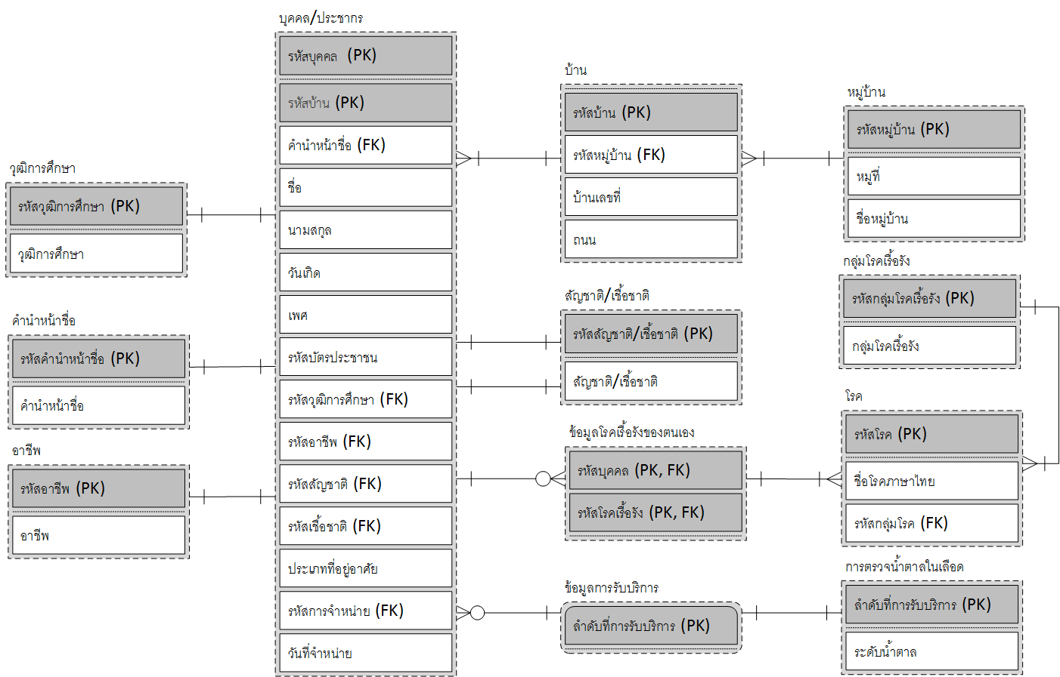

ภาพที่ 14 ER-Diagram ของระบบสารสนเทศเพื่อการบูรณาการสาธารณสุข

หมายเหต : ------- (เส้นประ) หมายถึง ฐานข้อมูลโรงพยาบาลส่งเสริมสุขภาพตำบลบางพลวงระบบที่จัดทำขึ้นมาใหม่ไม่สามารถจัดการข้อมูลได้

**ER-Diagram**

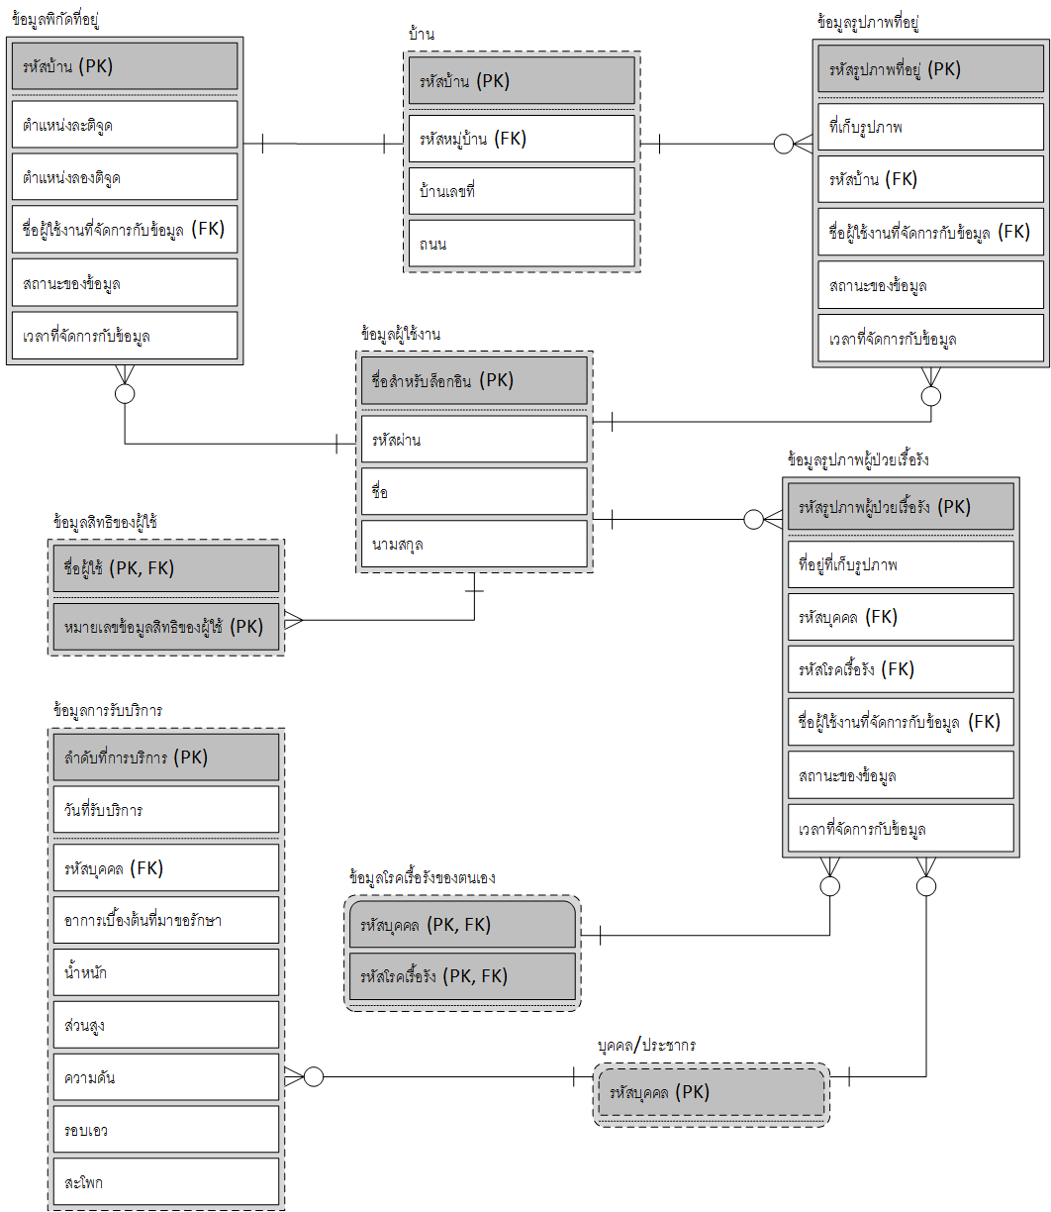

(ก) ER-Diagram ของระบบสารสนเทศเพื่อการบูรณาการสาธารณสุข

หมายเหต : ------- (เส้นประ) หมายถึง ฐานข้อมูลโรงพยาบาลส่งเสริมสุขภาพตำบลบางพลวงระบบที่จัดทำขึ้นมาใหม่ไม่สามารถจัดการข้อมูลได้

|  |  |  |  |  |
| --- | --- | --- | --- | --- |
| Table Layout | | | | |
| ตารางที่ 123 Table Layout village : ข้อมูลหมู่บ้านในเขตรับผิดชอบและหนึ่งหมู่บ้านนอกเขต | | | | |
| No. | Name | Description | Type(Size) | Key Type |
| 1 | villcode | รหัสหมู่บ้าน | char(8) | PK |
| 2 | villno | หมู่ที่ | tinyint(4) |  |
| 3 | villname | ชื่อหมู่บ้าน | varchar(100) |  |

หมายเหตุ : เป็นฐานข้อมูลที่มีอยู่แล้วในระบบฐานข้อมูลโรงพยาบาลส่งเสริมสุขภาพตำบล

สามารถทำได้เพียงเรียกดูข้อมูล ไม่สามารถจัดการกับข้อมูลได้

|  |  |  |  |  |
| --- | --- | --- | --- | --- |
| ตารางที่ 124 Table Layout house : บ้าน | | | | |
| No. | Name | Description | Type(Size) | Key Type |
| 1 | hcode | รหัสสถานพยาบาล | int(11) | PK |
| 2 | villcode | รหัสหมู่บ้าน | varchar(8) | FK |
| 3 | hno | บ้านเลขที่ | varchar(120) |  |
| 4 | road | ถนน | varchar(25) |  |

หมายเหตุ : เป็นฐานข้อมูลที่มีอยู่แล้วในระบบฐานข้อมูลโรงพยาบาลส่งเสริมสุขภาพตำบล

สามารถทำได้เพียงเรียกดูข้อมูล ไม่สามารถจัดการกับข้อมูลได้

|  |  |  |  |  |
| --- | --- | --- | --- | --- |
| ตารางที่ 125 Table Layout ctitle : รหัสคำนำหน้าชื่อ | | | | |
| No. | Name | Description | Type(Size) | Key Type |
| 1 | titlecode | รหัส | varchar(3) | PK |
| 2 | titlename | คำนำหน้าชื่อ | varchar(70) |  |

หมายเหตุ : เป็นฐานข้อมูลที่มีอยู่แล้วในระบบฐานข้อมูลโรงพยาบาลส่งเสริมสุขภาพตำบล

สามารถทำได้เพียงเรียกดูข้อมูล ไม่สามารถจัดการกับข้อมูลได้

|  |  |  |  |  |
| --- | --- | --- | --- | --- |
| ตารางที่ 126 Table Layout visit : ข้อมูลการรับบริการ | | | | |
| No. | Name | Description | Type(Size) | Key Type |
| 1 | visitno | ลำดับที่การบริการ | int(11) | PK |
| 2 | visitdate | วันที่รับบริการ | date | FK |
| 3 | pid | รหัสบุคคล (Ref.person) | int(11) | FK |
| 4 | symptoms | อาการเบื้อต้นที่มาขอรับบริการ | varchar(500) |  |
| 5 | weight | น้ำหนัก | decimal(5,1) |  |
| 6 | height | ส่วนสูง | decimal(5,1) |  |
| 7 | pressure | ความดัน | varchar(7) |  |
| 8 | waist | รอบเอว | decimal(5,1) |  |
| 9 | ass | สะโพก | decimal(5,1) |  |

หมายเหตุ : เป็นฐานข้อมูลที่มีอยู่แล้วในระบบฐานข้อมูลโรงพยาบาลส่งเสริมสุขภาพตำบล

สามารถทำได้เพียงเรียกดูข้อมูล ไม่สามารถจัดการกับข้อมูลได้

|  |  |  |  |  |
| --- | --- | --- | --- | --- |
| ตารางที่ 127 Table Layout ceducation : รหัสวุฒิการศึกษา | | | | |
| No. | Name | Description | Type(Size) | Key Type |
| 1 | educationcode | รหัสวุฒิการศึกษา | char(1) | PK |
| 2 | educationname | วุฒิการศึกษา | varchar(35) |  |

หมายเหตุ : เป็นฐานข้อมูลที่มีอยู่แล้วในระบบฐานข้อมูลโรงพยาบาลส่งเสริมสุขภาพตำบล

สามารถทำได้เพียงเรียกดูข้อมูล ไม่สามารถจัดการกับข้อมูลได้

|  |  |  |  |  |
| --- | --- | --- | --- | --- |
| ตารางที่ 128 Table Layout coccupa : รหัสอาชีพ | | | | |
| No. | Name | Description | Type(Size) | Key Type |
| 1 | occupacode | รหัสอาชีพ JHCIS | char(4) | PK |
| 2 | occupaname | อาชีพ | varchar(255) |  |

หมายเหตุ : เป็นฐานข้อมูลที่มีอยู่แล้วในระบบฐานข้อมูลโรงพยาบาลส่งเสริมสุขภาพตำบล

สามารถทำได้เพียงเรียกดูข้อมูล ไม่สามารถจัดการกับข้อมูลได้

|  |  |  |  |  |
| --- | --- | --- | --- | --- |
| ตารางที่ 129 Table Layout cnation : รหัสสัญชาติ/เชื้อชาติ | | | | |
| No. | Name | Description | Type(Size) | Key Type |
| 1 | nationcode | รหัสสัญชาติ JHCIS | varchar(3) | PK |
| 2 | nationname | สัญชาติ | varchar(100) |  |

หมายเหตุ : เป็นฐานข้อมูลที่มีอยู่แล้วในระบบฐานข้อมูลโรงพยาบาลส่งเสริมสุขภาพตำบล

สามารถทำได้เพียงเรียกดูข้อมูล ไม่สามารถจัดการกับข้อมูลได้

|  |  |  |  |  |
| --- | --- | --- | --- | --- |
| ตารางที่ 130 Table Layout personchronic : ข้อมูลโรคเรื้อรังของตนเอง | | | | |
| No. | Name | Description | Type(Size) | Key Type |
| 1 | pid | รหัสบุคคล | int(11) | PK,FK |
| 2 | chroniccode | รหัสโรคเรื้อรัง | char(7) | PK |

หมายเหตุ : เป็นฐานข้อมูลที่มีอยู่แล้วในระบบฐานข้อมูลโรงพยาบาลส่งเสริมสุขภาพตำบล

สามารถทำได้เพียงเรียกดูข้อมูล ไม่สามารถจัดการกับข้อมูลได้

|  |  |  |  |  |
| --- | --- | --- | --- | --- |
| ตารางที่ 131 Table Layout person : ประชากร | | | | |
| No. | Name | Description | Type(Size) | Key Type |
| 1 | pid | รหัสบุคคล | int(11) | PK |
| 2 | hcode | รหัสบ้าน | int(11) |  |
| 3 | titlecode | รหัส | varchar(3) | FK |
| 4 | fname | ชื่อ | varchar(25) |  |
| 5 | lname | นามสกุล | varchar(35) |  |
| 6 | birth | วันเกิด | date |  |
| 7 | sex | เพศ | varchar(1) |  |
| 8 | idcard | หมายเลขบัตรประชาชน | varchar(13) | FK |
| 9 | educate | วุฒิการศึกษา | varchar(1) | FK |
| 10 | occupa | รหัสอาชีพ | char(4) | FK |
| 11 | nation | รหัสสัญชาติ | varchar(3) |  |
| 12 | origin | เชื้อชาติ | varchar(3) |  |
| 13 | typelive | ประเภทที่อยู่อาสัย | varchar(1) |  |
| 14 | dischargetype | รหัสการจำหน่าย | varchar(1) |  |
| 15 | dischargedate | วันที่จำหน่าย | date |  |

หมายเหตุ : เป็นฐานข้อมูลที่มีอยู่แล้วในระบบฐานข้อมูลโรงพยาบาลส่งเสริมสุขภาพตำบล

สามารถทำได้เพียงเรียกดูข้อมูล ไม่สามารถจัดการกับข้อมูลได้

|  |  |  |  |  |
| --- | --- | --- | --- | --- |
| ตารางที่ 132 Table Layout cdisease : รหัสโรค | | | | |
| No. | Name | Description | Type(Size) | Key Type |
| 1 | diseasecode | รหัส ICD10 | char(7) | PK,FK |
| 2 | diseasenamethai | ชื่อโรคภาษาไทย | varchar(255) |  |
| 3 | codechronic | กลุ่มโรคเรื้อรัง | varchar(4) | FK |

หมายเหตุ : เป็นฐานข้อมูลที่มีอยู่แล้วในระบบฐานข้อมูลโรงพยาบาลส่งเสริมสุขภาพตำบล

สามารถทำได้เพียงเรียกดูข้อมูล ไม่สามารถจัดการกับข้อมูลได้

|  |  |  |  |  |  |
| --- | --- | --- | --- | --- | --- |
| ตารางที่ 133 Table Layout cdiseasechronic : รหัสกลุ่มโรคเรื้อรัง | | | | | |
| No. | Name | | Description | Type(Size) | Key Type |
| 1 | groupcode | รหัสกลุ่มโรคเรื้อรัง | | char(2) | PK |
| 2 | groupname | ชื่อกลุ่มโรคเรื้อรัง | | char(254) |  |

หมายเหตุ : เป็นฐานข้อมูลที่มีอยู่แล้วในระบบฐานข้อมูลโรงพยาบาลส่งเสริมสุขภาพตำบล

สามารถทำได้เพียงเรียกดูข้อมูล ไม่สามารถจัดการกับข้อมูลได้

|  |  |  |  |  |
| --- | --- | --- | --- | --- |
| ตารางที่ 134 Table Layout user : ข้อมูลผู้ใช้งานโปรแกรม | | | | |
| No. | Name | Description | Type(Size) | Key Type |
| 1 | username | ชื่อสำหรับล็อกอิน | varchar(20) | PK |
| 2 | password | รหัสผ่าน | varchar(60) |  |
| 3 | fname | ชื่อ | varchar(35) |  |
| 4 | lname | นามสกุล | varchar(50) |  |

หมายเหตุ : เป็นฐานข้อมูลที่มีอยู่แล้วในระบบฐานข้อมูลโรงพยาบาลส่งเสริมสุขภาพตำบล

สามารถทำได้เพียงเรียกดูข้อมูล ไม่สามารถจัดการกับข้อมูลได้

|  |  |  |  |  |
| --- | --- | --- | --- | --- |
| ตารางที่ 135 Table Layout usertab : ข้อมูลสิทธิ์ของผู้ใช้ | | | | |
| No. | Name | Description | Type(Size) | Key Type |
| 1 | username | รหัสผู้ใช้ (user) | varchar(20) | PK |
| 2 | tabno | หมายเลขแท็บที่มีสิทธิ์ในการบันทึก/แก้ไขข้อมูล | char(1) | PK |

หมายเหตุ : เป็นฐานข้อมูลที่มีอยู่แล้วในระบบฐานข้อมูลโรงพยาบาลส่งเสริมสุขภาพตำบล

สามารถทำได้เพียงเรียกดูข้อมูล ไม่สามารถจัดการกับข้อมูลได้

|  |  |  |  |  |
| --- | --- | --- | --- | --- |
| ตารางที่ 136 Table Layout visitlabsugarblood : การตรวจน้ำตาลในเลือด | | | | |
| No. | Name | Description | Type(Size) | Key Type |
| 1 | visitno | ลำดับที่การบริการ | int(11) | PK,FK |
| 2 | sugarnumdigit | ระดับน้ำตาล (ตัวเลข) | double |  |

หมายเหตุ : เป็นฐานข้อมูลที่มีอยู่แล้วในระบบฐานข้อมูลโรงพยาบาลส่งเสริมสุขภาพตำบล

สามารถทำได้เพียงเรียกดูข้อมูล ไม่สามารถจัดการกับข้อมูลได้

|  |  |  |  |  |
| --- | --- | --- | --- | --- |
| ตารางที่ 137 Table Layout gisph_gps_house : ข้อมูลพิกัดที่อยู่ | | | | |
| No. | Name | Description | Type(Size) | Key Type |
| 1 | hcode | รหัสบ้าน | int(11) | PK |
| 2 | latitude | ตำแหน่งละติจูด | Double(20) |  |
| 3 | longitude | ตำแหน่งลองติจูด | Double(20) |  |
| 4 | uedit | ชื่อ user ที่จัดการกับข้อมูล | varchar(20) | FK |
| 5 | status | สถานะของข้อมูล | varchar(10) |  |
| 6 | timestamp | เวลาที่จัดการกับข้อมูล | TIMESTAMP |  |

|  |  |  |  |  |
| --- | --- | --- | --- | --- |
| ตารางที่ 138 Table Layout gisph_photo_house : ข้อมูลรูปภาพที่อยู่ | | | | |
| No. | Name | Description | Type(Size) | Key Type |
| 1 | phcode | รหัสรูปภาพที่อยู่ | int(10) | PK |
| 2 | hcode | รหัสสถานพยาบาล | int(11) | FK |
| 3 | path | ที่อยู่ที่เก็บรูปภาพ | varchar(256) |  |
| 4 | uedit | ชื่อ user ที่จัดการกับข้อมูล | varchar(20) | FK |
| 5 | status | สถานะของข้อมูล | varchar(10) |  |
| 6 | timestamp | เวลาที่จัดการกับข้อมูล | TIMESTAMP |  |

|  |  |  |  |  |
| --- | --- | --- | --- | --- |
| ตารางที่ 139 Table Layout gisph_photo_pchronic : ข้อมูลรูปภาพผู้ป่วยเรื้อรัง | | | | |
| No. | Name | Description | Type(Size) | Key Type |
| 1 | pccode | รหัสรูปภาพผู้ป่วยเรื้อรัง | int(10) | PK |
| 2 | pid | รหัสบุคคล | int(11) | FK |
| 3 | path | ที่อยู่ที่เก็บรูปภาพ | varchar(256) |  |
| 4 | chroniccode | รหัสโรคเรื้อรัง | char(7) | FK |
| 5 | uedit | ชื่อ user ที่จัดการกับข้อมูล | varchar(20) | FK |
| 6 | status | สถานะของข้อมูล | varchar(10) |  |
| 7 | timestamp | เวลาที่จัดการกับข้อมูล | TIMESTAMP |  |

**Screen Layout**

1.หน้าจอในส่วนของ Web Application

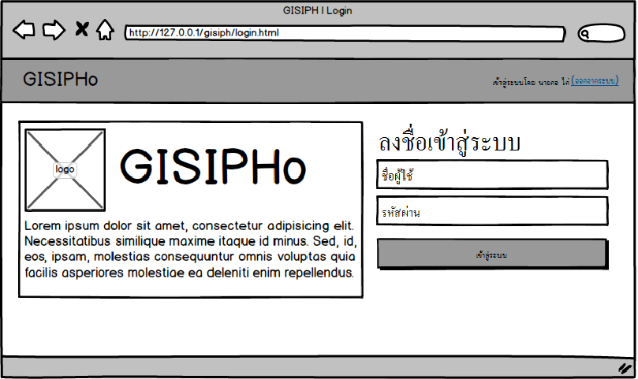

ภาพที่ 15 หน้าจอการลงชื่อเข้าสู่ระบบ Web Application

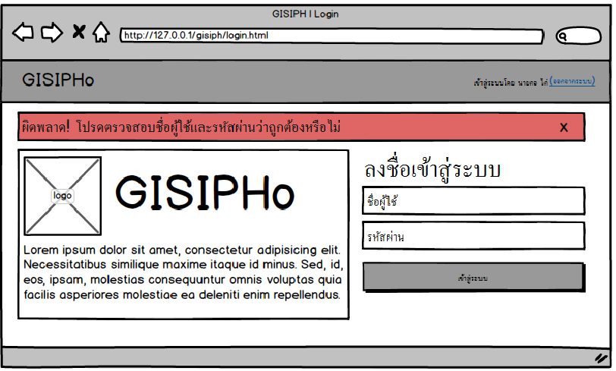

ภาพที่ 16 หน้าจอเมื่อมีการลงชื่อเข้าสู่ระบบผิดพลาด Web Application

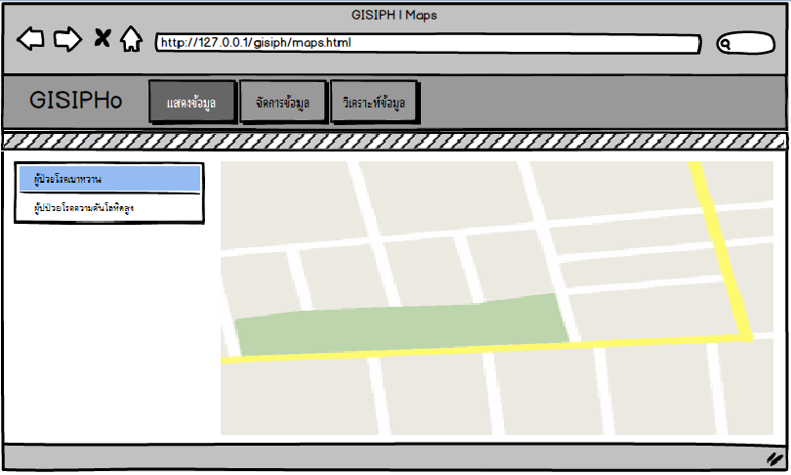

ภาพที่ 17 หน้าจอการแสดงผลข้อมูล Web Application

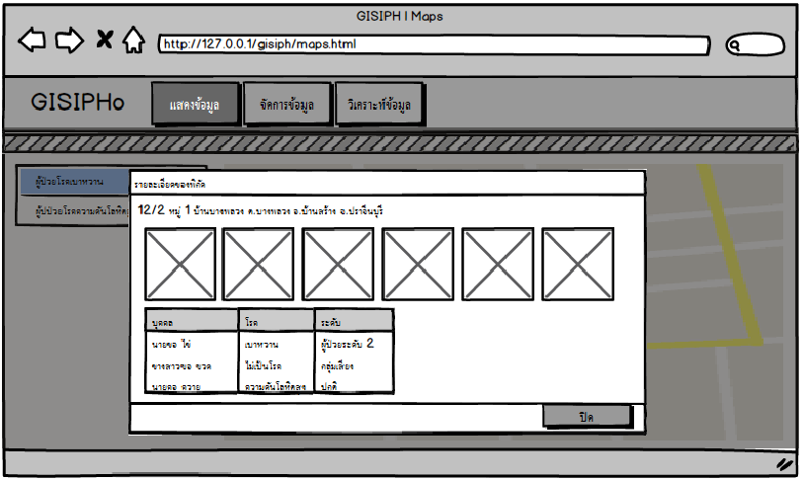

ภาพที่ 18 หน้าจอเมื่อคลิกเข้าไปดูที่บ้านผู้ป่วย Web Application

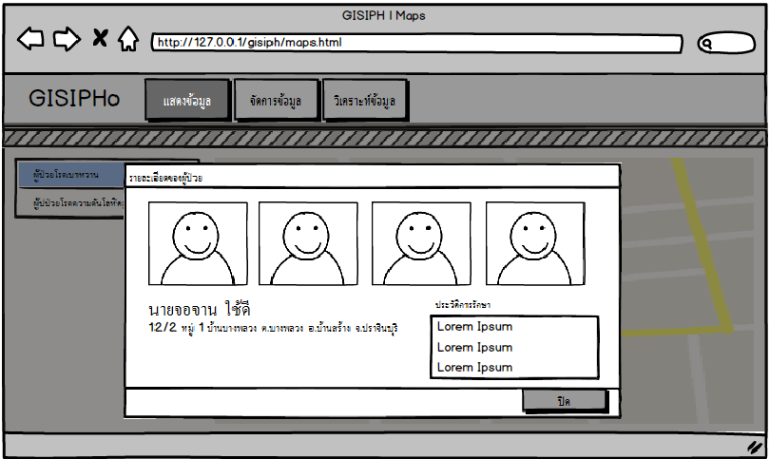

ภาพที่ 19 หน้าจอเมื่อคลิกเข้าไปดูที่ชื่อผู้ป่วย Web Application

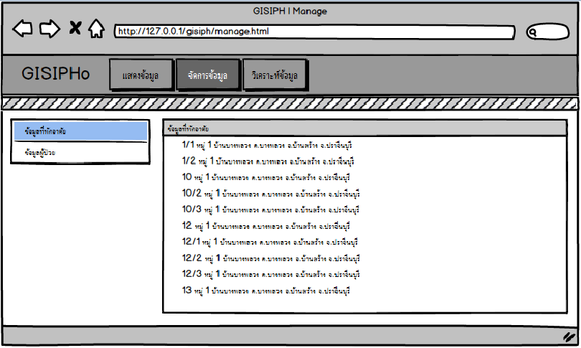

ภาพที่ 20 หน้าจอการจัดการข้อมูล Web Application

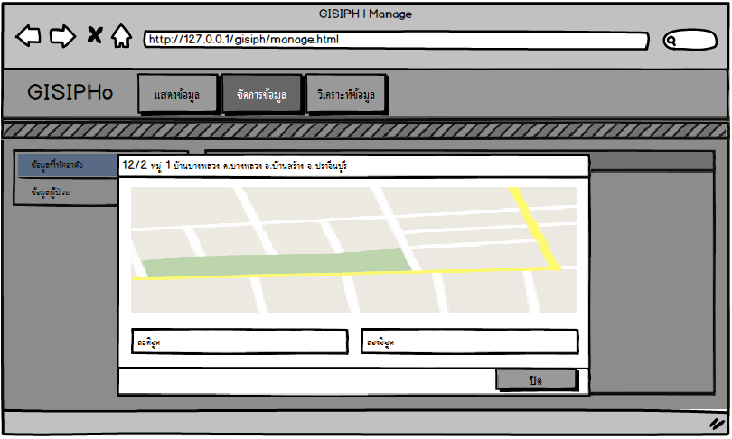

ภาพที่ 21 หน้าจอเมื่อคลิกไปที่ข้อมมูลเพื่อเพิ่ม ลบ หรือแก้ไขพิกัดบนแผนที่ Web Application

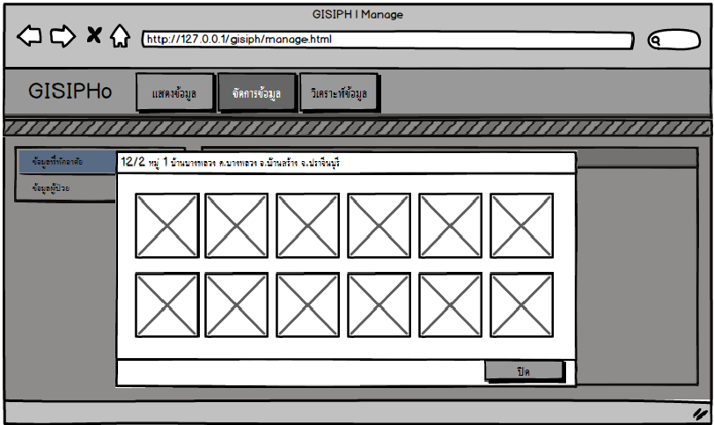

ภาพที่ 22 หน้าจอเมื่อมีต้องการเพิ่ม หรือลบรูปภาพ Web Application

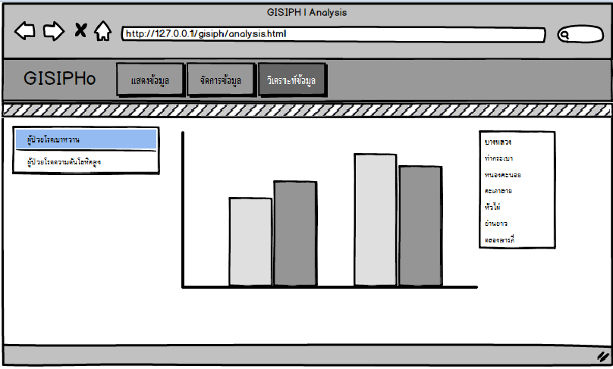

ภาพที่ 23 หน้าจอการวิเคราะห์ข้อมูล Web Application

2.หน้าจอในส่วนของ Mobile Application

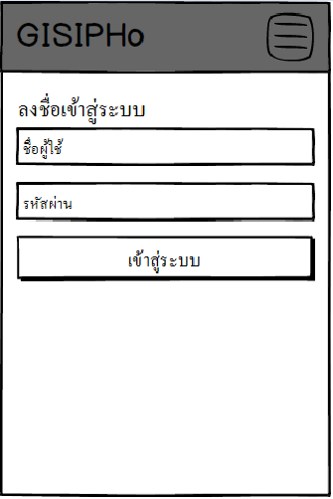

ภาพที่ 24 หน้าจอการลงชื่อเข้าสู่ระบบ Mobile Application

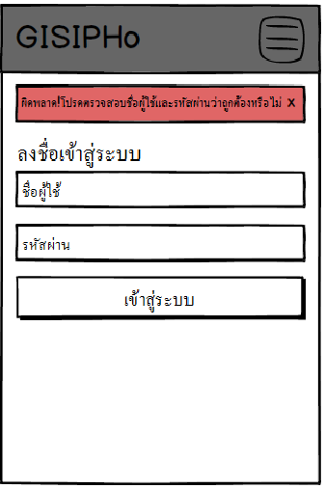

ภาพที่ 25 หน้าจอเมื่อมีการลงชื่อเข้าสู่ระบบผิดพลาด Mobile Application

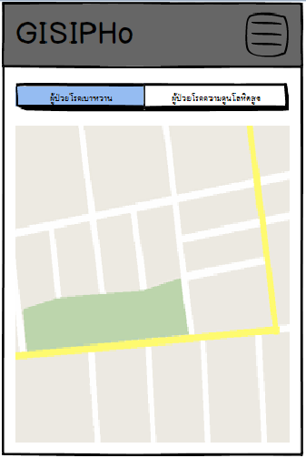

ภาพที่ 26 หน้าจอการแสดงผลข้อมูล Mobile Application

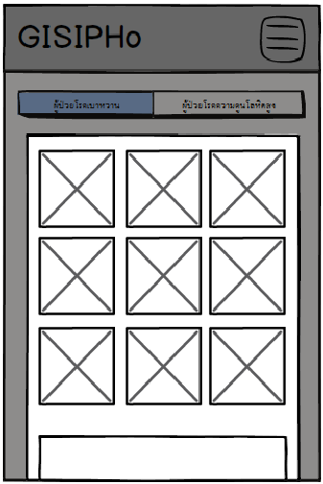

ภาพที่ 27 หน้าจอเมื่อคลิกเข้าไปดูที่บ้านผู้ป่วย Mobile Application

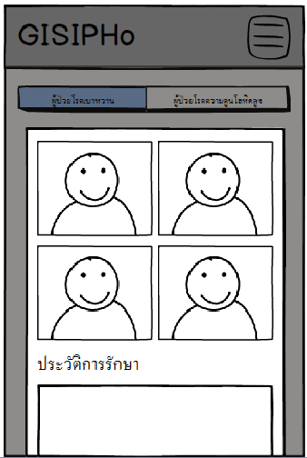

ภาพที่ 28 หน้าจอเมื่อคลิกเข้าไปดูที่ชื่อผู้ป่วย Mobile Application

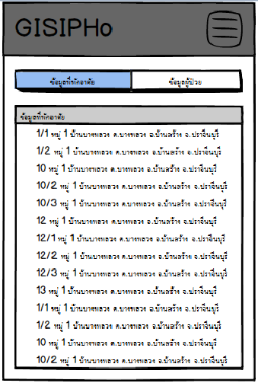

ภาพที่ 29 หน้าจอการจัดการข้อมูล Mobile Application

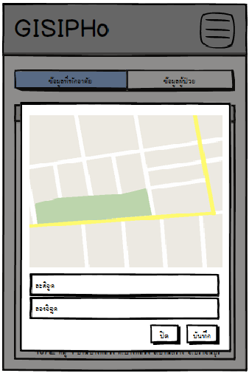

ภาพที่ 30 หน้าจอเมื่อคลิกไปที่ข้อมมูลเพื่อเพิ่ม ลบ หรือแก้ไขพิกัดบนแผนที่ Mobile Application 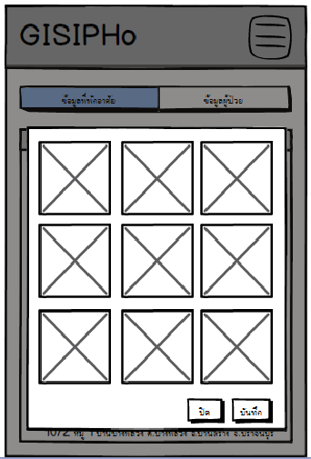

ภาพที่ 31 หน้าจอเมื่อมีต้องการเพิ่ม หรือลบรูปภาพ Mobile Application

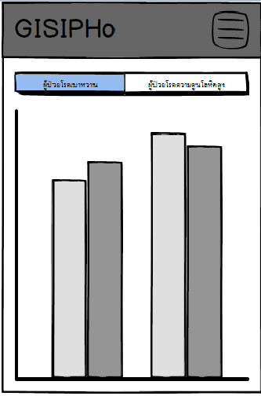

ภาพที่ 32 หน้าจอการวิเคราะห์ข้อมูล Mobile Application

**บทที่ 4**

**ผลการดำเนินงาน**

ผลการดำเนินงานจากการทดลองใช้งานระบบสารสนเทศเพื่อการบูรณาการสาธารณสุข สามารถแสดงให้เห็นในแต่ละหน้าของเว็บเพจ ซึ่งจะประกอบไปด้วยขั้นตอนการใช้งานของระบบสารสนเทศเพื่อการบูรณาการสาธารณสุข สำหรับหน้าจอแรกของระบบสารสนเทศเพื่อการบูรณาการสาธารณสุข จะเป็นหน้าจอการลงชื่อเข้าสู่ระบบ เพื่อที่จะเข้าใช้งานระบบในส่วนต่างๆ

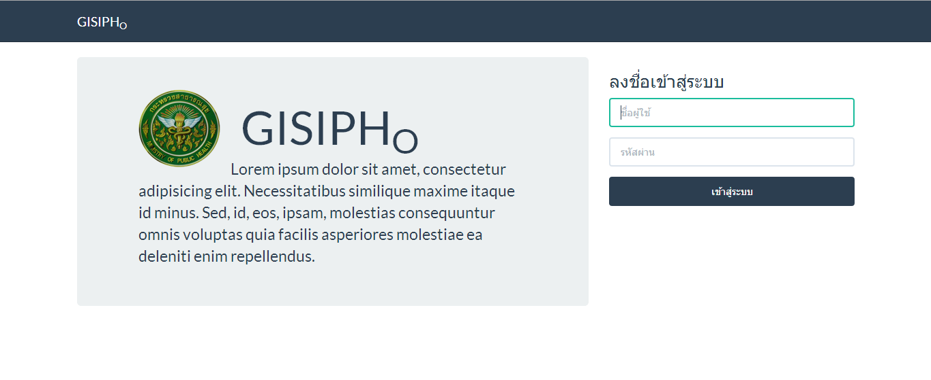

ภาพที่ 33 หน้าจอการลงชื่อเข้าสู่ระบบ

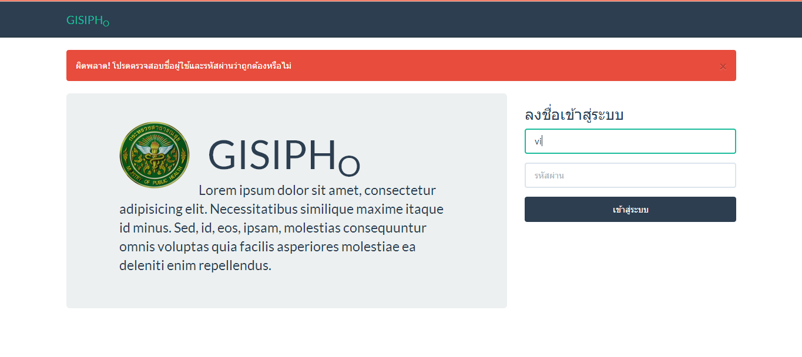

ภาพที่ 34 เมื่อมีการลงชื่อเข้าสู่ระบบผิดพลาด

หลังจากผู้ใช้งานลงชื่อเข้าสู่ระบบเรียบร้อยแล้ว ระบบจะเข้าสู่หน้าจอการแสดงผลข้อมูล แต่เนื่องจากการทำงานส่วนของการแสดงผลข้อมูลนั้น เป็นการทำงานที่จะจัดทำขึ้นในภาคการศึกษาถัดไป จึงจะขอกล่าวอธิบายเพียงเล็กน้อย โดยในแถบด้านบนนั้นจะมีรายการให้เลือกใช้งาน 3 รายการ คือ รายการแสดงผลข้อมูล รายการจัดการข้อมูล และรายการวิเคราะห์ระบบ โดยในภาคการศึกษานี้ ได้จัดทำเพียงส่วนของรายการการจัดการข้อมูลเท่านั้น

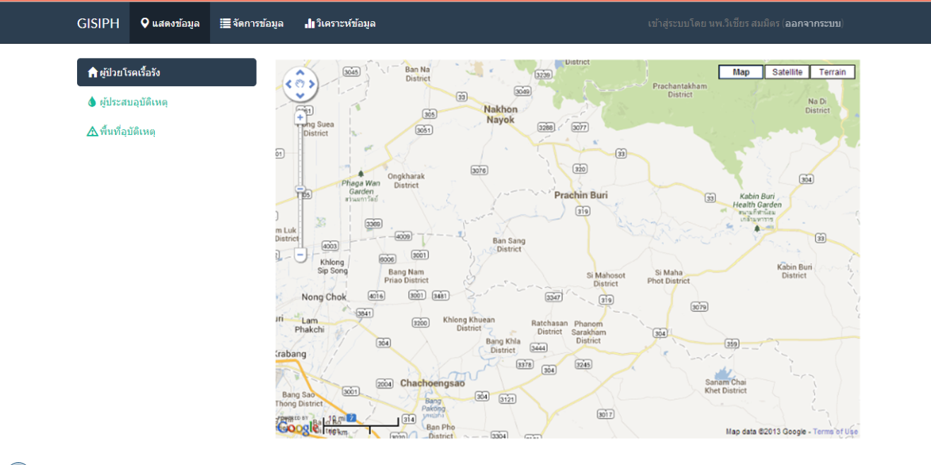

ภาพที่ 35 หน้าจอแสดงข้อมูล เมื่อลงชื่อเข้าสู่ระบบสำเร็จ

เมื่อผู้ใช้งานเลือกรายการจัดการข้อมูล ระบบจะเข้าสู่หน้าจอการจัดการข้อมูล โดยในส่วนการจัดการข้อมูลนี้จะแบ่งการจัดการออกเป็น 2 ส่วน คือ

1. ข้อมูลที่พักอาศัย

2. ข้อมูลผู้ป่วย

โดยรายการทั้ง 2 รายการนี้จะอยู่ทางด้านซ้ายของหน้าจอ เมื่อผู้ใช้งานเลือกรายการจัดการข้อมูลนั้น ระบบจะเข้าสู่หน้าจอการจัดการข้อมูลในส่วนข้อมูลที่พักอาศัยก่อน ในหน้าจอนี้ จะแสดงผลข้อมูลที่พักอาศัยในแต่ละบ้านมาให้ผู้ใช้เลือกจัดการ โดยผู้ใช้สามารถจัดการข้อมูลต่างๆด้วยการคลิกเลือกข้อมูลที่พักอาศัยที่ต้องการจัดการได้เลย โดยในที่นี้เราจะยกตัวอย่าง

บ้านเลขที่ 1/1 หมู่ 1 บ้านบางพลวง ตำบลบางพลวง อำเภอบ้านสร้าง จังหวัดปราจีนบุรี

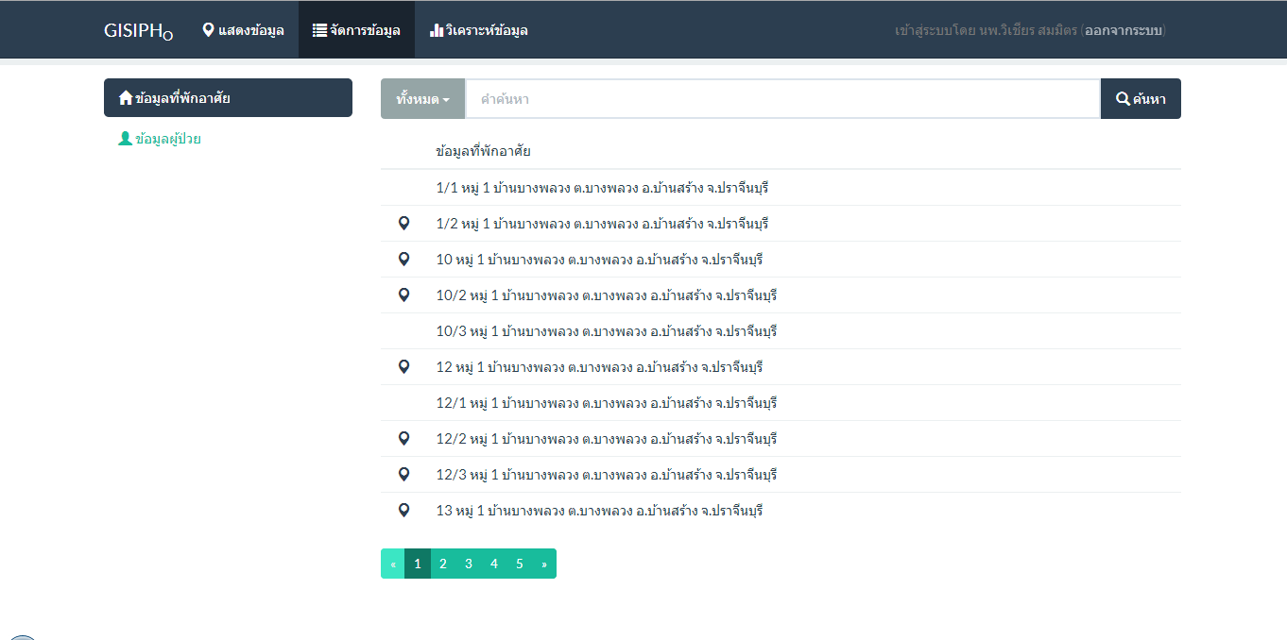

ภาพที่ 36 หน้าจอจัดการข้อมูล

เมื่อผู้ใช้เลือกข้อมูลที่พักอาศัยที่ต้องการ จะมีหน้าต่างการจัดการข้อมูลขึ้นมาแสดง ในหน้าจอนี้จะแสดงแผนที่จาก Google Maps ส่วนของการเพิ่มรูปภาพที่พักอาศัย และส่วนของการแสดงรายชื่อสมาชิกที่พักอาศัย

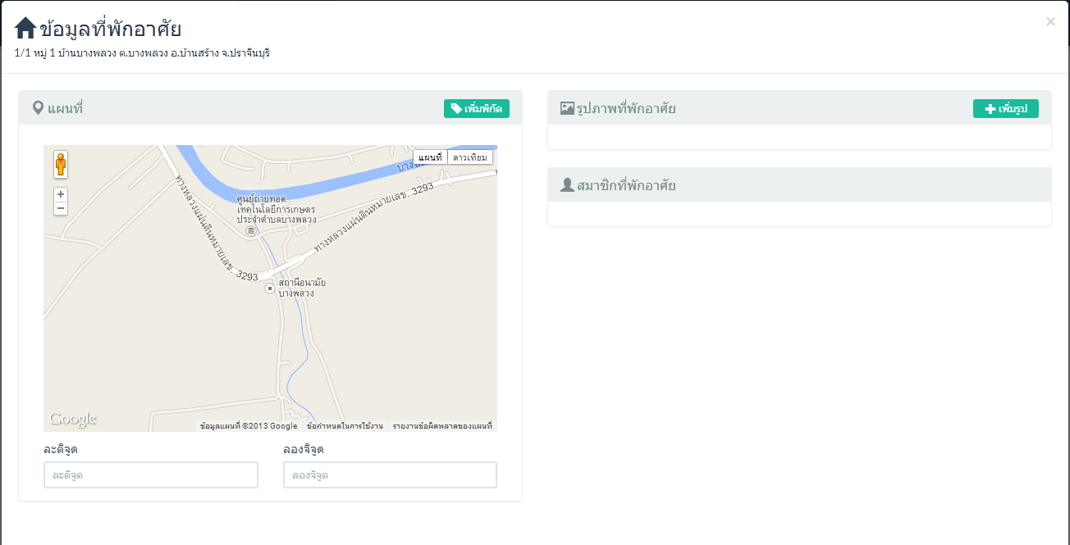

ภาพที่ 37 หน้าจอในส่วนของการจัดการข้อมูลที่พักอาศัย

เมื่อผู้ใช้งานเลือกรายการเพิ่มพิกัด จะมีหมุดแสดงบนแผนที่ขึ้นมา ผู้ใช้งานสามารถเคลื่อนย้ายหมุดไปยังตำแหน่งของที่พักอาศัยที่ผู้ใช้งานต้องการเพิ่มพิกัดได้ เมื่อผู้ใช้เคลื่อนย้ายหมุด ค่าละติจูดและลองจิจูดจะเปลี่ยนไปตามตำแหน่งที่ผู้ใช้งานเคลื่อนย้ายหมุด นอกจากนั้นผู้ใช้งานยังสามารถพิมพ์ค่าละติจูดและลองจิจูดเองได้ด้วย โดยเมื่อผู้ใช้งานพิมพ์ค่าละติจูดหรือลองจิจูด หมุดก็จะเคลื่อนย้ายไปยังตำแหน่งที่พิมพ์ค่าละติจูดหรือลองจิจูดเช่นกัน

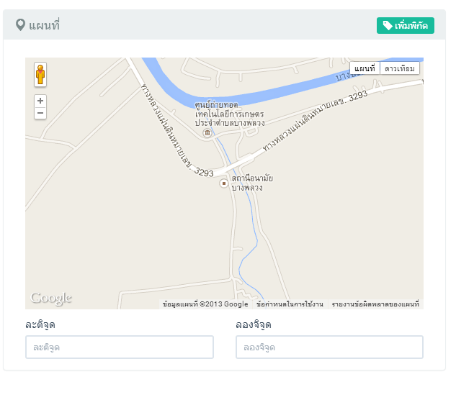

ภาพที่ 38 หน้าจอในส่วนของแผนที่

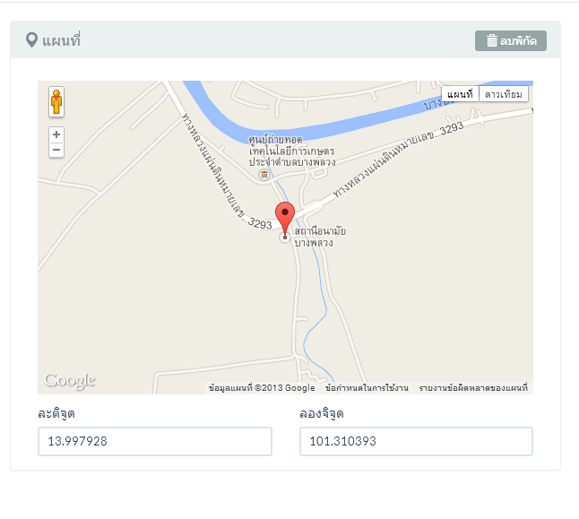

ภาพที่ 39 หน้าจอเมื่อกดปุ่มเพิ่มพิกัด

เมื่อผู้ใช้บันทึกข้อมูล ระบบจะกลับเข้าสู่หน้าจอการแสดงผลในส่วนของข้อมูลที่พักอาศัย โดยข้อมูลที่พักอาศัยที่มีการเพิ่มพิกัดแล้ว จะมีสัญลักษณ์เป็นรูปหมุดปักอยู่ที่ด้านซ้ายของข้อมูล

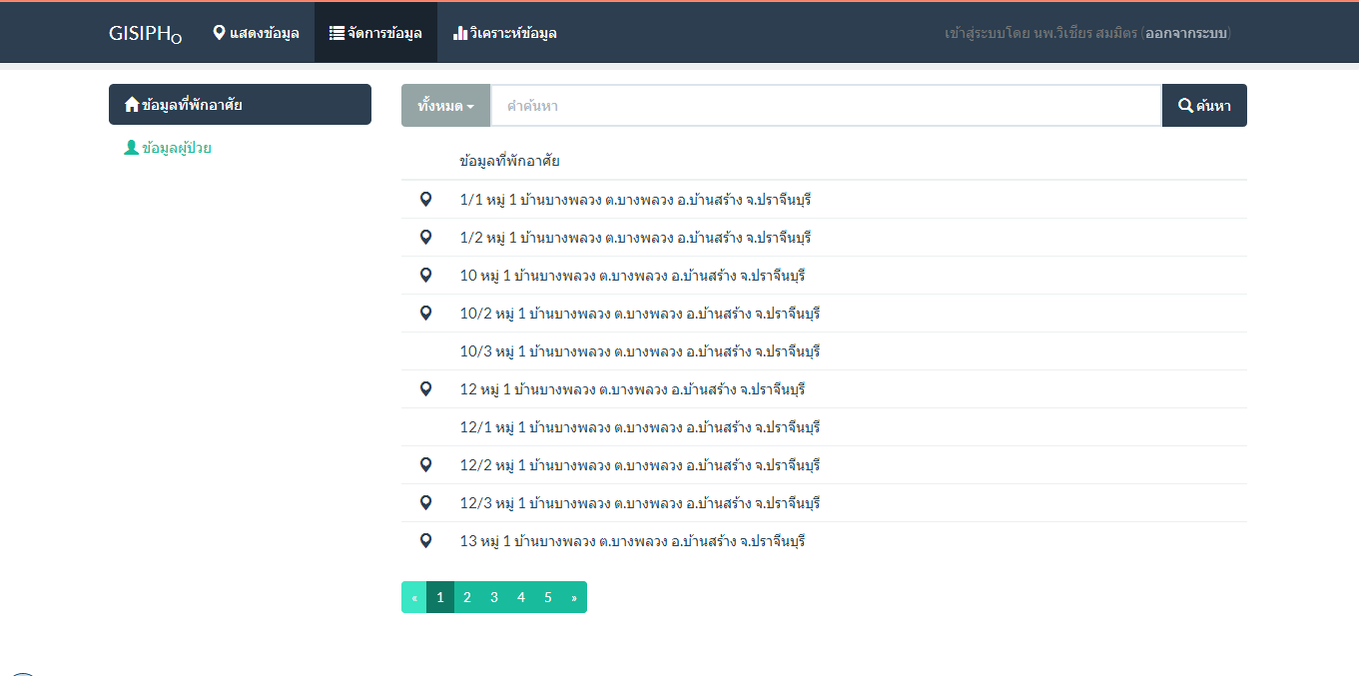

ภาพที่ 40 หน้าจอข้อมูลที่พักอาศัยหลังจากเพิ่มพิกัด

เมื่อผู้ใช้งานต้องการแก้ไขพิกัดของข้อมูลที่อยู่ ผู้ใช้งานสามารถเลือกข้อมูลที่มีหมุดอยู่ด้านหน้าข้อมูล (จากภาพที่ 40) ระบบจะเข้าสู่หน้าต่างการแก้ไขพิกัด ซึ่งจะคล้ายกับหน้าต่างเพิ่มพิกัด เพียงแต่หน้าต่างการแก้ไขพิกัดนั้น จะมีหมุดและค่าละติจูด ลองจิจูดขึ้นมาแสดง (จากภาพที่ 39) ผู้ใช้งานสามารถแก้ไขข้อมูลโดยการเคลื่อนย้ายหมุดไปยังตำแหน่งที่ต้องการบนแผนที่ หรือพิมพ์ค่าละติจูดและลองจิจูด เช่นเดียวกับการเพิ่มพิกัด แล้วกดบันทึกข้อมูล

เมื่อผู้ใช้งานต้องการลบพิกัดของข้อมูลที่อยู่ ผู้ใช้งานสามารถเลือกข้อมูลที่มีหมุดอยู่ด้านหน้า ระบบจะเข้าสู่หน้าจอเช่นเดียวกับการแก้ไขข้อมูล ผู้ใช้งานสามารถกดปุ่มลบพิกัดด้านบนแผนที่ได้ (จากภาพที่ 40) เมื่อผู้ใช้กดปุ่มลบพิกัดแล้ว หมุดบนแผนที่และค่าละติจูด ลองจิจูดก็จะหายไป ปุ่มลบพิกัดจะถูกเปลี่ยนเป็นปุ่มเพิ่มพิกัดแทน(จากภาพที่ 38) และในหน้าจอการจัดการข้อมูลที่พักอาศัยหมุดที่อยู่ด้านหน้าข้อมูลจะหายไปด้วย



ภาพที่ 41 หน้าจอระบบหลังจากลบข้อมูล หมุดที่อยู่ด้านหน้าข้อมูลจะหายไป

**บทที่ 5**

**สรุปผลและข้อเสนอแนะ**

**สรุปผลดำเนินงาน**

จากผลการจัดทำระบบสารสนเทศเพื่อการบูรณาการสาธารณสุข กรณีศึกษาสำนักงานสาธารณสุขจังหวัดปราจีนบุรี ซึ่งงานในภาคการศึกษานี้ แบ่งการทำงานออกเป็น 2 ส่วน คือ

ส่วนที่ 1 การลงชื่อเข้าสู่ระบบ โดยผู้ใช้งานจะต้องลงชื่อเข้าสู่ระบบทุกครั้ง เพื่อความปลอดภัยของข้อมูล เพราะข้อมูลที่จัดทำในระบบนั้น มีความสำคัญเป็นอย่างมาก เนื่องจากเป็นข้อมูลส่วนตัวของบุคคลแต่ละคน ดังนั้นความปลอดภัยในการเข้าถึงข้อมูลจึงเป็นเรื่องสำคัญมาก

ส่วนที่ 2 การเพิ่ม ลบ และแก้ไขมูล โดยผู้ใช้งานจะต้องผ่านการลงชื่อเข้าสู่ระบบในส่วนที่ 1 มาก่อน เพราะการเพิ่ม ลบ และแก้ไขข้อมูลแต่ละข้อมูลนั้น มีความสำคัญต่อตัวบุลคล ดังนั้นงานในส่วนนี้จึงมีการเก็บข้อมูลผู้ใช้งานควบคู่ไปกับการจัดการข้อมูลด้วย

**ปัญหาที่เกิดขึ้น**

ปัญหาที่เกิดขึ้นในระบบสารสนเทศเพื่อการบูรณาการสาธารณสุข กรณีศึกษา สำนักงานสาธารณสุขจังหวัดปราจีนบุรี คือ เนื่องจากมีการแบ่งการทำงานออกเป็นส่วนๆ การแสดงผลในบางส่วนจึงยังไม่สมบูรณ์